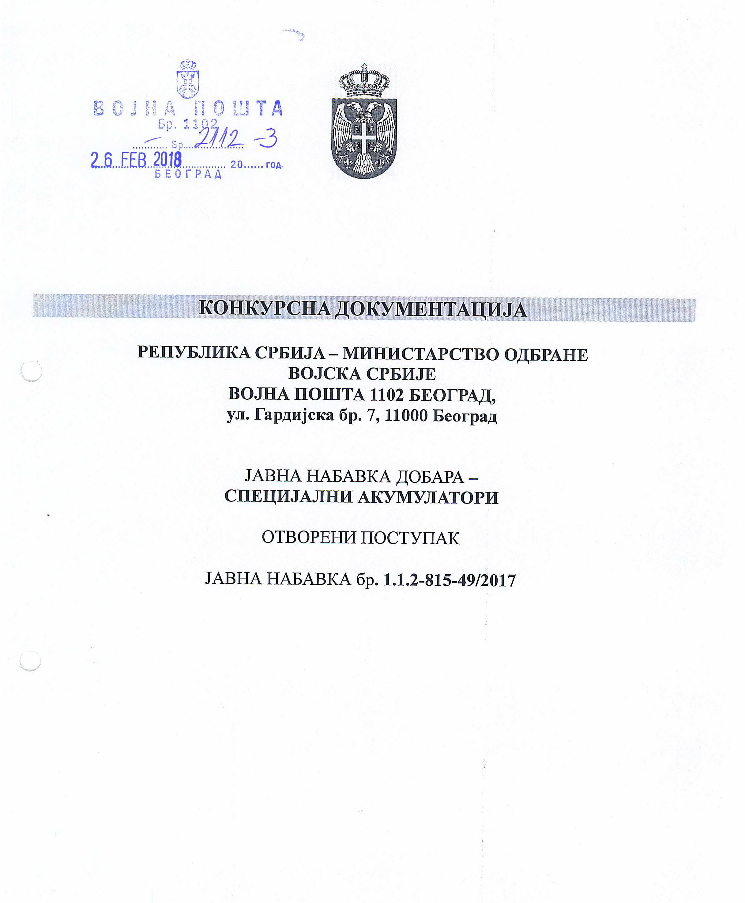

фебруар 2018. године

На основу чл. 32., 40. и 61. Закона о јавним набавкама („Сл. гласник РС” бр. 124/2012, 14/2015 и 68/2015, у даљем тексту: Закон), Правилника о обавезним елементима конкурсне документације у поступцима јавних набавки и начину доказивања испуњености услова („Сл. гласник РС” бр. 86/2015), Одлуке о покретању поступка јавне набавке број 1.1.2-815-49/2017, број 14895-2 од 28.12.2017. године и Решења о образовању комисије за јавну набавку 1.1.2-815-49/2017, број 14895-3 од 28.12.2017. године, припремљена је:

КОНКУРСНА ДОКУМЕНТАЦИЈА

у отвореном поступку за јавну набавку добара –
специјални акумулатори
ЈН бр. 1.1.2-815-49/2017

Конкурсна документација садржи:

Поглавље | Назив поглавља | Страна
I | Општи подаци о јавној набавци | 3
II | Врста, техничке карактеристике, квалитет, количина и опис добара, начин спровођења контроле и обезбеђења гаранције квалитета, рок и место испоруке добара | 4
III | Услови за учешће у поступку јавне набавке из чл. 75. и 76. Закона и упутство како се доказује испуњеност тих услова | 19
IV | Критеријум за доделу оквирног споразума | 23
V | Обрасци који чине саставни део понуде | 24
VI | Модел оквирног споразума са прилозима | 40
VII | Упутство понуђачима како да сачине понуду | 77

I ОПШТИ ПОДАЦИ О ЈАВНОЈ НАБАВЦИ

1. Подаци о наручиоцу
Наручилац: Републикa Србијa – Војска Србије, ВОЈНА ПОШТА 1102 Београд Адреса: Гардијска 7, 11000 Београд
Интернет страница: www.mod.gov.rs/javnenabavke
2. Врста поступка јавне набавке
Предметна јавна набавка се спроводи у отвореном поступку, у складу са Законом и подзаконским актима којима се уређују јавне набавке.
3. Циљ поступка
Поступак јавне набавке се спроводи ради закључења оквирног споразума о јавној набавци, за потребе јединица и установа Министарства одбране и Војске Србије (у даљем тексту: КОРИСНИЦИ).
4. Предмет јавне набавке
Предмет јавне набавке бр. 1.1.2-815-49/2017 су добра – специјални акумулатори за потребе корисника у МО и ВС (31400000 – Акумулатори, примарне ћелије и примарне батерије).
5. Партије
Набавка је обликована у 5 (пет) партија и то:

Партија | Назив
 | 12V 135Ah спец.
 | 12V 140Ah спец.
 | 12V 75Ah
 | 12V 150Ah
 | 2V 300Ah

6. Контакт (лице или служба)
Служба за контакт: Одељење за одржавање ВП 1102 Београд, број факса: 011/3006-259

II ВРСТА, ТЕХНИЧКИ УСЛОВИ, КВАЛИТЕТ, КОЛИЧИНА И ОПИС ДОБАРА, НАЧИН СПРОВОЂЕЊА КОНТРОЛЕ И ОБЕЗБЕЂИВАЊА ГАРАНЦИЈЕ КВАЛИТЕТА, РОК И МЕСТО ИСПОРУКЕ ДОБАРА

1. ВРСТА И ОПИС ДОБАРА
Добра у оквиру ове јавне набавке су специјални акумулатори за потребе јединица и установа МО и ВС са ознакама, техничким карактеристикама и количинама дефинисаним у овој документацији.

2. ТЕХНИЧКЕ КАРАКТЕРИСТИКЕ И КВАЛИТЕТ ДОБАРА
Специјални Акумулатори морају бити, нови, некоришћени, не старији од 6 (шест) месеци, да се испоручују као готов производ, да у потпуности одговарају средствима за која су намењени у складу са документацијом произвођача, да буду испоручени у оригиналним паковањима и оригиналној амбалажи и да је извршено прописно заштићивање акумулатора.
Месец и година производње, вредност струје хладног старта, као и стандард по коме је та струја дефинисана морају бити обавезно назначени од стране произвођача на кућишту акумулатора.

3. КОЛИЧИНЕ И ОПИС ДОБАРА
Техничке карактеристике и оквирне количине специјалних акумулатора, дате су у табели:

Партија | Назив | Напон  (V) | Капацитет  минимални  (Ah) | Минимална струја хладног старта  (по стандарду EN 50342)  (А) | Остале техничке карактеристике | Процењене количине  (ком)
 | 12V 135Ah спец. | 12 | 135 | 950 | према Опису број 1 | 394
 | 12V 140Ah спец. | 12 | 140 | 950 | према Опису број 2 | 394
 | 12V 75Ah | 12 | 75 | 600 | према Опису број 3 | 8
 | 12V 150Ah | 12 | 150 | 900 | према Опису број 4 | 8
 | 2V 300Ah | 2 | 300 | 1000 | према Опису број 5 | 4

Опис број 1
ОСТАЛЕ ТЕХНИЧКЕ КАРАКТЕРИСТИКЕ
специјалних акумулатора 12V 135Ah

Редни број | Назив | Напон  (V) | Капацитет  минимални  (Ah) | Струја хладног старта (CCA)  минимална према EN  (А) | Поларитет полова | Температурно подручје примене  (°С) | Облик кућишта акумулатора у зависности од начина учвршћивања | Максималне димензије  (mm) |  |  | Напомена
 |  |  |  |  |  |  |  | дужина | ширина | висина | Напомена
1 | 2 | 3 | 4 | 5 | 6 | 7 | 8 | 9 | 10 | 11 | 12
1 | Акумулатор специјални 12V 135AhS | 12 | 135 | 950 | 4 | -18 до + 45 | Б0, Б1, Б01, Б3, Б9, Б13, Б14 | Максималне прихватљиве димензије основе акумулатора су дате на сликама од 1 до 7  у зависности од начина причвршћења акумулатора Максималне димензије акумулатора у горњој зони су дате у даљем тексту. |  |  | Прикључак према сликама из табеле
Прикључак проводника са чела вијком који се увија директно у изводе акумулатора |  |  |  |  |  | Проводници се прикључују на изводе акумулатора са чела помоћу вијака M 10.
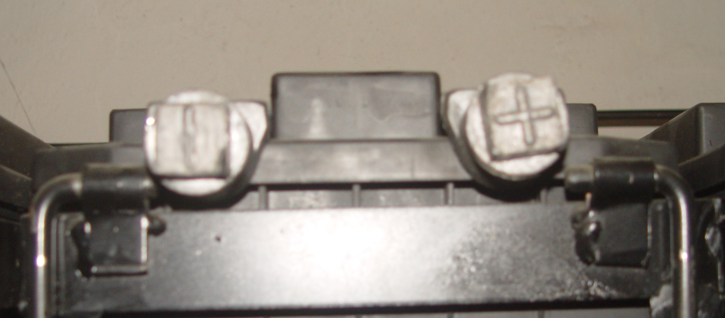  ОСНОВНИ НАЧИН ПРИКЉУЧИВАЊА У ИНСТАЛАЦИЈУ ВОЗИЛА |  |  |  |  |  | 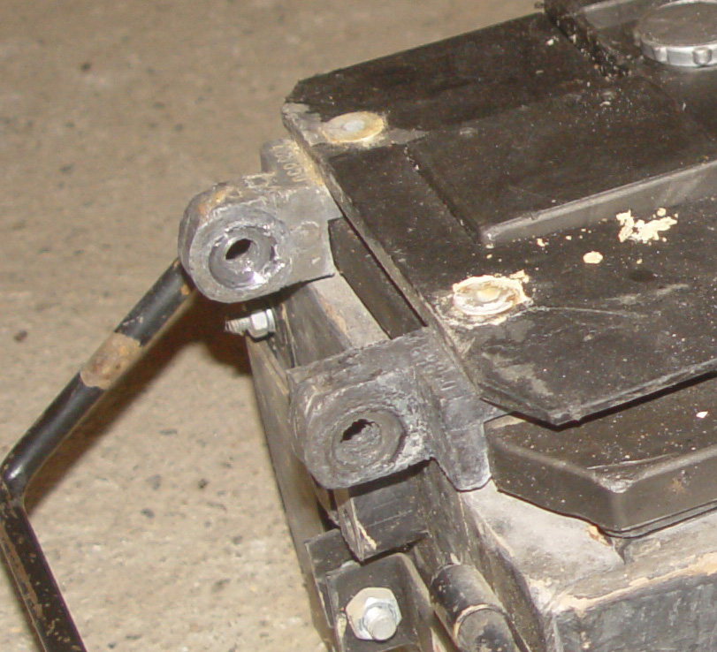  АЛТЕРНАТИВНИ НАЧИН ПРИКЉУЧИВАЊА У ИНСТАЛАЦИЈУ ВOЗИЛА  На акумулаторима са овом врстом прикључка мора постојати механички непроводни заштитник прикључних клема (изолатор).

У зависности од облика кућишта и начина причвршћивања акумулатора максималне димензије акумулатора тј дужина и ширина кућишта у основи акумулатора која се се смешта у акумулаторску корпу дате су на сликама од 1 до 7.

Заједничке димензије за све начине причвршћења акумулатора у горњој зони су :
- висина и она износи у распону 230-238 mm
- дужина у зони прикључних полова у распону 560-570 mm
- ширина у зони прикључних полова у распону 234 до 236 mm

Наведене димензије су максималне прихватљиве, а могу бити понуђени и акумулатори са дименијама мањим од наведеним максималних.

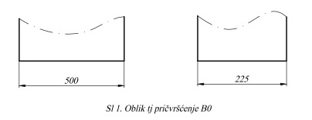
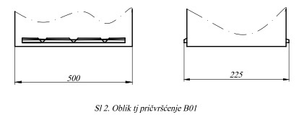
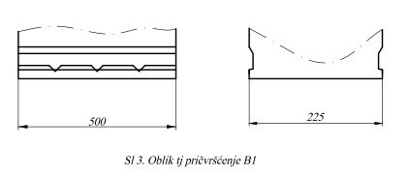
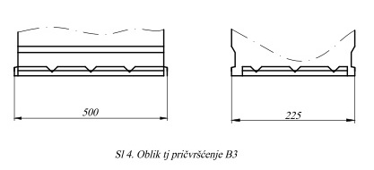
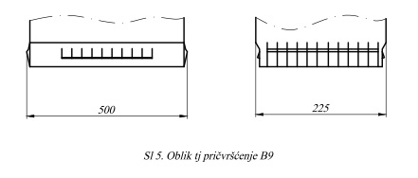
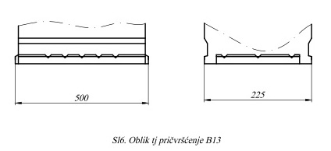
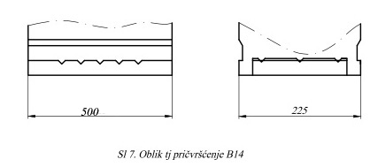

Опис број 2
ОСТАЛЕ ТЕХНИЧКЕ КАРАКТЕРИСТИКЕ
специјалних акумулатора 12V 140Ah

Редни број | Назив | Напон  (V) | Капацитет  минимални  (Ah) | Струја хладног старта (CCA)  минимална према EN  (А) | Поларитет полова | Температурно подручје примене  (°С) | Облик кућишта акумулатора у зависности од начина учвршћивања | Максималне димензије  (mm) |  |  | Напомена
 |  |  |  |  |  |  |  | дужина | ширина | висина | Напомена
1 | 2 | 3 | 4 | 5 | 6 | 7 | 8 | 9 | 10 | 11 | 12
1 | Акумулатор специјални 12V 140AhS | 12 | 140 | 950 | 4 | -18 до + 45 | Б0, Б1, Б01, Б3, Б9, Б13, Б14 | Максималне прихватљиве димензије основе акумулатора су дате на сликама од 8 до 14  у зависности од начина причвршћења акумулатора Максималне димензије акумулатора у горњој зони су дате у даљем тексту. |  |  | Прикључак према слици из табеле
Проводници се прикључују на изводе акумулатора са чела помоћу вијака М 10. На акумулаторима мора постојати механички заштитник прикључних клема.

У зависности од облика кућишта акумулатора и начина причвршћивања акумулатора максималне димензије акумулатора тј дужина и ширина кућишта у зони акумулатора која се смешта у акумулаторску корпу дате су на сликама од 8 до 14.

Заједничке димензије за све начине причвршћења акумулатора у горњој зони су :
- висина и она износи у распону 230-238 mm
- дужина у зони прикључних полова у распону 560-570 mm
- ширина у зони прикључних полова у распону 243-245 mm

Наведене димензије су максималне прихватљиве, а могу бити понуђени и акумулатори са дименијама мањим од наведеним максималних.

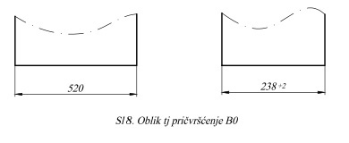
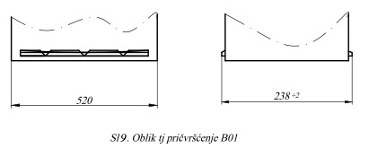
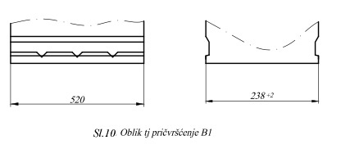
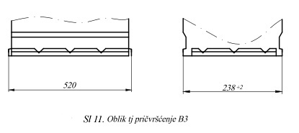
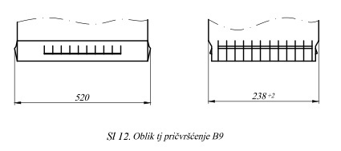
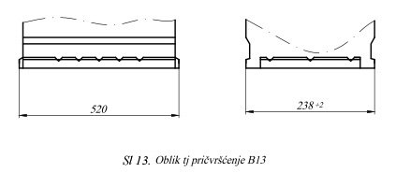
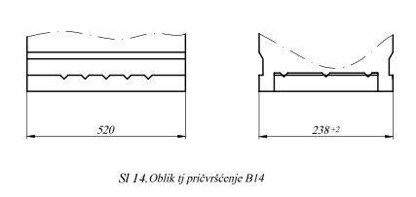
Опис број 3

ОСТАЛЕ ТЕХНИЧКЕ КАРАКТЕРИСТИКЕ
специјалних акумулатора 12V 75Ah

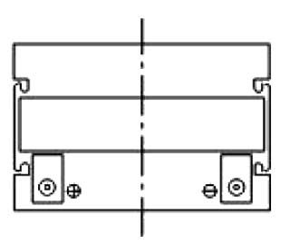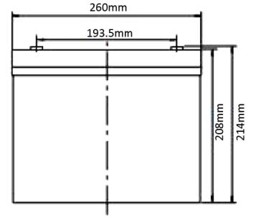

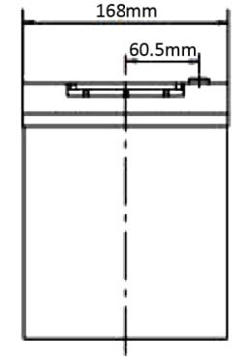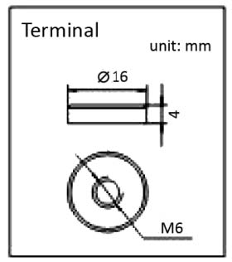
Опис број 4

ОСТАЛЕ ТЕХНИЧКЕ КАРАКТЕРИСТИКЕ
специјалних акумулатора 12V 150Ah

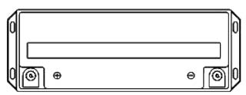

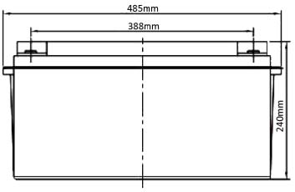

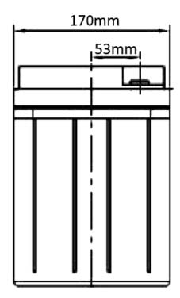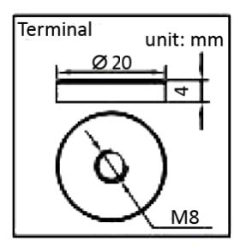

Опис број 5

ОСТАЛЕ ТЕХНИЧКЕ КАРАКТЕРИСТИКЕ
специјалних акумулатора 2V 300Ah

Максималне димензије
(mm)
дужина | ширина | висина
180 | 206 | 380

4. КОНТРОЛА КВАЛИТЕТА
Добављач преузима потпуну одговорност за квалитет испоручених специјалних акумулатора и обавезује се да ће у свему одговарати захтевима за квалитет, који су прописани документацијом произвођача.
Добављач мора да прибави објективне доказе којим ће потврдити да су испоручена добра нова, некоришћена и да неће имати недостатака који би настали услед грешака у конструкцији, материјалу или изради, или неког чина или пропуста произвођача, а који би се могли испољити током редовне употребе испоручене робе у временским условима експлоатације који преовладавају у Републици Србији. Ови докази се користе код квалитативног и квантитативног пријема.
Добављач приликом достављања понуде мора да приложи каталошку и другу документацију којом се доказују технички декларисане карактеристике добара, датум производње, стандард по коме су добра произведена, гарантни рок, прописани услови складиштења, век употребе и осталу потребну експлоатациону документацију.
Изабрани понуђач за партије 1 и 2 је дужан да пре потписивања оквирног споразума достави по један узорак понуђених специјалних акумулатора, ради контроле могућности за уградњу.
5. ГАРАНЦИЈА КВАЛИТЕТА И РЕКЛАМАЦИЈА
Добављач добара даје безусловну гаранцију од минимум 24 (двадесетчетири) месеца за акумулаторе, под условима правилног складиштења и употребе. Изузетак је физичко оштећење добара од стране корисника. Гаранција почиње да тече од датума, када је записнички констатован квалитативни пријем средстава.
Корисници задржавају право рекламације на квалитет испоручених акумулатора који не задовољавају декларисане перформансе у периоду експлоатације.
За настале рекламације, корисник сачињава комисијски записник и писану рекламацију доставља директно добављачу, а један примерак доставља се ВП 1102 Београд.
Добављач је дужан да рекламацију реши у року од 30 (тридесет) дана од дана пријема рекламације, односно да добављач лично или лице које он овласти рекламиране акумулатора преузме у месту корисника и замени их исправним. Уколико се испостави да је рекламација неоправдана, што се доказује записником са испитивања, добављач нема право да тражи надокнаду трошкова насталих том приликом.
Приликом испоруке добара добављач је дужан да достави оверене гарантне листове за свако добро понаособ.
6. РОК И МЕСТО ИСПОРУКЕ
Рокови испоруке ће бити дефинисани током закључивања сваког појединачног уговора, али не могу бити дужи од 45 (четрдесетпет) дана. Уколико се испорука реализује по основу издате наруџбенице од стране наручиоца или корисника, рок за испоруку не може бити дужи од 20 (двадесет) дана. Рок испоруке почиње да се рачуна од дана потписивања уговора или пријема наруџбенице.
Испорука се односи на било коју диспозицију (FCO) наручиоца или корисника на територији Републике Србије.
НАПОМЕНА:
Напред наведено ће бити саставни део оквирног споразума.
Модел оквирног споразума је саставни део конкурсне документације и сачињен је као пример оквирног споразума између једног наручиоца и једног добављача.
Потребно је да овлашћени представник парафира сваку страну модела и да га потпише и овери печатом и достави уз понуду. Оверени модел оквирног споразума ће бити доказ да понуђач прихвата све услове наведене у овој конкурсној документацији.
8. ОСТАЛО:
- Вредност понуде по јединачним ценама користиће се за рангирања понуда.
- Оквирне количине су дате да би понуђачи проценили да ли могу да учествују у поступку набавке.
- Наручилац и корисници ће сходно указаним потребама и расположивим новчаним средствима, у периоду важења оквирног споразума, набављати добра са листе акумулатора која су предмет оквирног споразума по дефинисаним условима.
- За све што није назначено овим условима, важе одредбе Закона о облигационим односима.

III УСЛОВИ ЗА УЧЕШЋЕ У ПОСТУПКУ ЈАВНЕ НАБАВКЕ ИЗ ЧЛ. 75. И 76. ЗАКОНА И УПУТСТВО КАКО СЕ ДОКАЗУЈЕ ИСПУЊЕНОСТ ТИХ УСЛОВА

- Право на учешће у поступку предметне јавне набавке има понуђач који испуњава обавезне услове за учешће у поступку јавне набавке дефинисане чл. 75. Закона, и то:
РБ | УСЛОВ | ДОКАЗ
 | Да је регистрован код надлежног органа, односно уписан у одговарајући регистар (чл. 75. ст. 1. тач. 1) Закона). |  | Извод из регистра Агенције за привредне регистре. Понуђачи који су регистровани у регистру који води Агенција за привредне регистре могу као доказ да наведу у понуди интернет страницу на којој су подаци који су тражени у оквиру услова јавно доступни
 | Да он и његов законски заступник није осуђиван за неко од кривичних дела као члан организоване криминалне групе, да није осуђиван за кривична дела против привреде, кривична дела против животне средине, кривично дело примања или давања мита, кривично дело преваре (чл. 75. ст. 1. тач. 2) Закона) |  | Правна лица:  1) Извод из казнене евиденције, односно уверењe основног суда на чијем подручју се налази седиште домаћег правног лица, односно седиште представништва или огранка страног правног лица, којим се потврђује да правно лице није осуђивано за кривична дела против привреде, кривична дела против животне средине, кривично дело примања или давања мита, кривично дело преваре;  2) Извод из казнене евиденције Посебног одељења за организовани криминал Вишег суда у Београду, којим се потврђује да правно лице није осуђивано за неко од кривичних дела организованог криминала;  3) Извод из казнене евиденције, односно уверење надлежне полицијске управе МУП-а, којим се потврђује да законски заступник понуђача није осуђиван за кривична дела против привреде, кривична дела против животне средине, кривично дело примања или давања мита, кривично дело преваре и неко од кривичних дела организованог криминала (захтев се може поднети према месту рођења или према месту пребивалишта законског заступника). Уколико понуђач има више законских заступника дужан је да достави доказ за сваког од њих.  Предузетници и физичка лица: Извод из казнене евиденције, односно уверење надлежне полицијске управе МУП-а, којим се потврђује да није осуђиван за неко од кривичних дела као члан организоване криминалне групе, да није осуђиван за кривична дела против привреде, кривична дела против животне средине, кривично дело примања или давања мита, кривично дело преваре (захтев се може поднети према месту рођења или према месту пребивалишта)  Не може бити старији од 60 дана пре отварања понуда
 | Да је измирио доспеле порезе, доприносе и друге јавне дажбине у складу са прописима Републике Србије или стране државе када има седиште на њеној територији (чл. 75. ст. 1. тач. 3) Закона) |  | Уверење Пореске управе Министарства финансија и привреде да је измирио доспеле порезе и доприносе и уверење надлежне управе локалне самоуправе да је измирио обавезе по основу изворних локалних јавних прихода или потврду Агенције за приватизацију да се понуђач налази у поступку приватизације.  Не може бити старије од 60 дана пре дана отварања понуда
 | Понуђач је дужан да при састављању понуде изричито наведе да је поштовао обавезе које произлазе из важећих прописа о заштити на раду, запошљавању и условима рада, заштити животне средине, као и да нема забрану обављања делатности која је на снази у време подношења понуде. (чл. 75. ст. 2. Закона) |  | Потписана и оверена изјава (Обрасци изјава, дати су у поглављу V). Изјава мора да буде потписана од стране овлашћеног лица понуђача и оверена печатом. Уколико понуду подноси група понуђача, Изјаве морају бити потписане од стране овлашћеног лица сваког понуђача из групе понуђача и оверене печатом.
Понуђачи који су регистровани у Регистру понуђача, у складу са чланом 78. Закона о јавним набавкама, могу да доставе копију решења о регистрацији као доказ о испуњавању обавезних услова из члана 75. став 1. овог Закона.
- Понуђач који учествује у поступку предметне јавне набавке, мора испунити додатне услове за учешће у поступку јавне набавке, дефинисане чл. 76. Закона, и то:
РБ | УСЛОВ | ДОКАЗ
1 | Да над њим није покренут поступак стечаја или ликвидације, односно претходни стечајни поступак. | Извод из регистра Агенције за привредне регистре (АПР).  Не може бити старији од 90 дана пре отварања понуда  Уколико понуђач наступа са подизвођачем,за подизвођача се такође доставља доказ.  Уколико се доставља заједничка понуда, доказ се доставља за сваког члана групе понуђача посебно.
2 | Да поседује одвојене просторне капацитете за магацински и административни део. | Копија власничког листа или копија важећег Уговора о закупу са наведеним капацитетима. Уговор о закупу мора бити закључен пре објављивања позива за подношење понуда за ову јавну набавку.
3 | Да понуђач има минимум 5 (пет) стално запослених лица. | - Образац пријаве запосленог М  - Копија радне књижице
4 | Да поседује могућност дотура добара до крајњег корисника у складу са уговором или наруџбеницом. | Изјава о могућности организовања дотура добара (Образац изјаве дат у поглављу V).
5 | Да је понуђач у 2016. години и 2017. години остварио промет добара из предмета набавке у висини од најмање 30.000.000,00 динара. | - Списак рачуна по којима је реализован промет добара из предмета набавке  - Потврда пословне банке о оствареном укупном промету на пословном рачуну за 2016. годину и 2017. годину са изводом из којих се види да су рачуни наведени у списку, реализовани.  Провера веродостојности података вршиће се у оквиру контроле од стране комисије наручиоца
6 | Да понуђач нуди добра оног/их произвођача који послује/у по стандардима из класе ISO 9001:2008, ISO 14001:2004 и ISO 16949:2009. | Услов да понуђач нуди добра оног/их произвођача који послује/у по стандардима из класе ISO 9001:2008, ISO 14001:2004 и ISO 16949:2009 доказује достављањем у понуди фотокопија важећих сертификата о испуњењу захтева стандарда из класе ISO 9001:2008, ISO 14001:2004 и ISO 16949:2009 за произвођача/е понуђених акумулатора (уколико понуђач не поседује копију сертификата довољно је да у понуди наведе линк ка сајту произвођача где се може проверити испуњеност траженог услова).
7 | Да понуђач поседује сертификат SRPS ISO 9001:2008 | Услов да понуђач послује/у по стандардима из класе SRPS ISO 9001:2008 доказује достављањем у понуди фотокопија важећег сертификата о испуњењу захтева стандарда из класе SRPS ISO 9001:2008.
8 | Да нуди добра који у свему одговарају техничкој спецификацији која је саставни део конкурсне документације | Испуњеност услова да нуди добра која у свему одговарају техничкој спецификацији која је саставни део конкурсне документације доказује достављањем у понуди каталога из кога се могу установити карактеристике понуђених добара или фотокопије извода из каталога (оверене печатом и потписом овлашћеног лица понуђача), из кога се могу установити карактеристике понуђених добара. У наведеним документима обележити понуђена добра уписивањем броја партије поред понуђеног добра. Каталог или оверена фотокопија извода из каталога који се достављају у понуди могу бити дати и на страном језику, с тим што је понуђач у обавези да у понуди, поред ових докумената, достави и превод на српски језик оних делова који се односе на испуњење услова који су захтевани техничком спецификацијом наручиоца.
9 | Да прихвата контролу од стране комисије Наручиоца у циљу провере веродостојности достављених доказа у процесу избора добављача и током важења Оквирног споразума. | Изјава да подносилац понуде прихвата контролу Наручиоца (Oбразац изјаве дат у поглављу V).
Понуђач може да поднесе само једну понуду. Понуђач који је самостално поднео понуду не може истовремено да учествује у заједничкој понуди или као подизвођач, нити исто лице може учествовати у више заједничких понуда.
Уколико понуду подноси група понуђача понуђач је дужан да за сваког члана групе достави наведене доказе да испуњава услове из члана 75. Закона. Додатне услове на редном броју 2, 5 и 8 група понуђача испуњава заједно. Додатне услове на редном броју 1, 3, 4, 6, 7 и 9 испуњава сваки члан групе и доказ доставља уз понуду (члан 81. Закона).
Уколико понуђач подноси понуду са подизвођачем, тј. подизвођачима, понуђач је дужан да за подизвођача/е достави доказе да испуњава/ју услове из члана 75. Закона. Додатне услове на редном броју 2, 5 и 8 понуђач и подизвођачи испуњавају заједно. Додатне услове на редном броју 1, 3, 4, 6, 7 и 9 мора да испуне и понуђач и сви подизвођачи, а докази се достављају уз понуду (члан 80. Закона).
Наручилац може пре доношења одлуке о додели оквирног споразума да тражи од понуђача, чија је понуда на основу извештаја комисије за јавну набавку оцењена као прихватљива, да достави на увид оригинал или оверену копију свих или појединих доказа.
Ако понуђач у остављеном, примереном року који не може бити краћи од 5 (пет) дана, не достави на увид оригинал или оверену копију тражених доказа, наручилац ће његову понуду одбити као неприхватљиву.
Комисија Наручиоца задржава право да, након отварања понуда, а пре закључивања оквирног споразума, изврши контролу понуђача и изврши проверу навода из доказа. Понуђач је обавезан да у року од 3 (три) дана поступи по позиву наручиоца, односно да омогући комисији наручиоца контролу (увид) у достављене доказе. Уколико понуђач у најављеном термину не омогући контролу (увид), наручилац ће сматрати да је одустао од учешћа у поступку јавне набавке.
Понуда неће бити одбијена као неприхватљива, уколико не садржи доказ одређен конкурсном документацијом, ако понуђач на меморандуму наведе у понуди интернет страницу на којој су подаци који су тражени у оквиру услова јавно доступни.
Уколико је доказ о испуњености услова електронски документ, понуђач доставља копију електронског документа у писаном облику, у складу са законом којим се уређује електронски документ.
Докази о испуњености услова морају бити на снази, у складу са захтевима наручиоца, све време трајања оквирног споразума.
Понуђач је дужан да без одлагања писмено обавести наручиоца о било којој промени у вези са испуњеношћу општих и додатних услова из поступка јавне набавке, која наступи до доношења одлуке, односно закључења оквирног споразума, односно током важења оквирног споразума о јавној набавци и да је документује на прописани начин.
Наручилац задржава право да, током важења оквирног споразума, уз претходну најаву, изврши обилазак понуђача са којим је закључен оквирни споразум. Уколико, током обиласка установи да неки од доказа о испуњености услова више нису на снази, наручилац ће једнострано раскинути оквирни споразум и о томе обавестити понуђача.

IV КРИТЕРИЈУМ ЗА ДОДЕЛУ ОКВИРНОГ СПОРАЗУМА
1. Врста оквирног споразума
Оквирни споразум се закључује са понуђачем за оне партије за коју је понуђач дао најнижу цену.
Оквирни споразум не може трајати дуже од две године.
У тренутку кад настане потреба за конкретним акумулаторима, Корисник добављачу, са којим је закључен оквирни споразум за набавку тих потребних акумулатора, издаје наруџбеницу или закључује уговор под условима и у границaма прописаним оквирним споразумом.
2. Начин и услови издавања наруџбенице или закључења уговора о јавној набавци
Када настане потреба корисника за набавком конкретних акумулатора, корисник ће упутити позив за достављање понуде добављачу или добављачима са којима је закључен оквирни споразум за конкретне акумулаторе, у циљу издавања наруџбенице или закључења уговора о јавној набавци.
Понуда достављена од стране добављача по овом позиву представља критеријум на основу којег ће корисник донети одлуку о спровођењу јавне набавке и садржи елементе које ће корисник навести у наруџбеници или у уговору..
Понуда из претходног става, обавезно садржи цене акумулатора и рок за реализацију испоруке, гарантни рок, рок важења понуде и евентуално начин и место испоруке. Подаци из понуде не смеју одступати од услова који су прописани оквирним споразумом.
Рок за достављање понуде по захтеву корисника је у складу са роком наведеним у позиву.
Позив за достављање понуде ће бити упућен добављачу путем писма, факса или електронским путем.
На основу добијене понуде корисник израђује наруџбеницу или уговор у зависности од висине набавке. Наруџбеница се издаје када се набављају добра у вредности до 500.000,00 динара без ПДВ. За вредност набавке преко 500.000,00 динара без ПДВ закључује се уговор.

V OБРАСЦИ КОЈИ ЧИНЕ САСТАВНИ ДЕО ПОНУДЕ

ОБРАЗАЦ ПОНУДЕ

Понуда бр ________________ од __________________ за јавну набавку добара – специјални акумулатори ЈН бр. 1.1.2-815-49/2017

1) ОПШТИ ПОДАЦИ О ПОНУЂАЧУ
Назив понуђача:
Адреса понуђача:
Матични број понуђача:
Порески идентификациони број понуђача (ПИБ):
Број ПЕПДВ:
Име особе за контакт:

Електронска адреса понуђача (e-mail):

Телефон:

Телефакс:

Број рачуна понуђача и назив банке:

Лице овлашћено за потписивање уговора

2) ПОНУДУ ПОДНОСИ:
А) САМОСТАЛНО
Б) СА ПОДИЗВОЂАЧЕМ
В) КАО ЗАЈЕДНИЧКУ ПОНУДУ

Напомена: заокружити начин подношења понуде и уписати податке о свим учесницима заједничке понуде, уколико понуду подноси група понуђача

3) ПОДАЦИ О ПОДИЗВОЂАЧУ

1) | Назив подизвођача:
 | Адреса:
 | Матични број:
 | Порески идентификациони број:
 | Име особе за контакт:
 | Проценат укупне вредности набавке који ће извршити подизвођач:
 | Део предмета набавке који ће извршити подизвођач:
2) | Назив подизвођача:
 | Адреса:
 | Матични број:
 | Порески идентификациони број:
 | Име особе за контакт:
 | Проценат укупне вредности набавке који ће извршити подизвођач:
 | Део предмета набавке који ће извршити подизвођач:

Напомена :
Табелу „Подаци о подизвођачу“ попуњавају само они понуђачи који подносе понуду са подизвођачем, а уколико има већи број подизвођача од места предвиђених у табели, потребно је да се наведени образац копира у довољном броју примерака, да се попуни и достави за сваког подизвођача.
4) ПОДАЦИ О УЧЕСНИКУ У ЗАЈЕДНИЧКОЈ ПОНУДИ

1) | Назив учесника у заједничкој понуди:
 | Адреса:
 | Матични број:
 | Порески идентификациони број:
 | Име особе за контакт:
2) | Назив учесника у заједничкој понуди:
 | Адреса:
 | Матични број:
 | Порески идентификациони број:
 | Име особе за контакт:
3) | Назив учесника у заједничкој понуди:
 | Адреса:
 | Матични број:
 | Порески идентификациони број:
 | Име особе за контакт:

Напомена:
Табелу „Подаци о учеснику у заједничкој понуди“ попуњавају само они понуђачи који подносе заједничку понуду, а уколико има већи број учесника у заједничкој понуди од места предвиђених у табели, потребно је да се наведени образац копира у довољном броју примерака, да се попуни и достави за сваког понуђача који је учесник у заједничкој понуди.

У складу са чланом 26. Закона, ________________________________________, даје:
(Назив понуђача)

ИЗЈАВУ
О НЕЗАВИСНОЈ ПОНУДИ

Под пуном материјалном и кривичном одговорношћу потврђујем да сам понуду у поступку јавне набавке добара – специјални акумулатори ЈН бр. 1.1.2-815-49/2017, поднео независно, без договора са другим понуђачима или заинтересованим лицима.

Датум: |  | Потпис понуђача
________________ М.П. _________________________
(име и презиме овлаштеног лица)
_________________________
(потпис овлаштеног лица)

Напомена: у случају постојања основане сумње у истинитост изјаве о независној понуди, наручилац ће одмах обавестити организацију надлежну за заштиту конкуренције. Организација надлежна за заштиту конкуренције, може понуђачу, односно заинтересованом лицу изрећи меру забране учешћа у поступку јавне набавке ако утврди да је понуђач, односно заинтересовано лице повредило конкуренцију у поступку јавне набавке у смислу закона којим се уређује заштита конкуренције. Мера забране учешћа у поступку јавне набавке може трајати до две године. Повреда конкуренције представља негативну референцу, у смислу члана 82. став 1. тачка 2. Закона.

Уколико понуду подноси група понуђача, Изјаву копирати за сваког понуђача из групе и иста мора бити потписана од стране овлашћеног лица сваког понуђача из групе понуђача и оверена печатом.

ОБРАЗАЦ ТРОШКОВА ПРИПРЕМЕ ПОНУДЕ

У складу са чланом 88. став 1. Закона, понуђач ____________________ [навести назив понуђача], доставља укупан износ и структуру трошкова припремања понуде, како следи у табели:
ВРСТА ТРОШКА | ИЗНОС ТРОШКА У РСД
УКУПАН ИЗНОС ТРОШКОВА ПРИПРЕМАЊА ПОНУДЕ

Трошкове припреме и подношења понуде сноси искључиво понуђач и не може тражити од наручиоца накнаду трошкова.

Ако је поступак јавне набавке обустављен из разлога који су на страни наручиоца, наручилац је дужан да понуђачу надокнади трошкове израде узорка или модела, ако су израђени у складу са техничким спецификацијама наручиоца и трошкове прибављања средства обезбеђења, под условом да је понуђач тражио накнаду тих трошкова у својој понуди.

Напомена: достављање овог обрасца није обавезно.

Датум: |  | Потпис понуђача

________________ М.П. _________________________
(име и презиме овлаштеног лица)
_________________________
(потпис овлаштеног лица

ОБРАСЦИ ИЗЈАВА ЗА ДОКАЗИВАЊЕ ОБАВЕЗНИХ УСЛОВА

У вези члана 75. став 2. Закона о јавним набавкама, као заступник понуђача дајем следећу

ИЗЈАВУ

Понуђач.........................................................[навести назив понуђача] у поступку јавне набавке добара – специјални акумулатори ЈН бр. 1.1.2-815-49/2017, поштовао је обавезе које произлазе из важећих прописа о заштити на раду, запошљавању и условима рада и заштити животне средине.

Датум Понуђач

________________ М.П. __________________

Напомена: Уколико понуду подноси група понуђача, Изјаву копирати за сваког понуђача из групе и иста мора бити потписана од стране овлашћеног лица сваког понуђача из групе понуђача и оверена печатом.

У вези члана 75. став 2. Закона о јавним набавкама, као заступник понуђача дајем следећу

ИЗЈАВУ

Понуђач.........................................................[навести назив понуђача] у поступку јавне набавке добара – специјални акумулатори ЈН бр. 1.1.2-815-49/2017, гарантује да му није изречена забрана обављања делатности која је на снази у време подношења понуде.

Датум Понуђач

________________ М.П. __________________

Напомена:
Уколико понуду подноси група понуђача, Изјаву копирати за сваког понуђача из групе и иста мора бити потписана од стране овлашћеног лица сваког понуђача из групе понуђача и оверена печатом.

ОБРАСЦИ ИЗЈАВА ЗА ДОКАЗИВАЊЕ ДОДАТНИХ УСЛОВА

ИЗЈАВА
О МОГУЋНОСТИ ОРГАНИЗОВАЊА
ДОТУРА ДОБАРА

Понуђач.................................................[навести назив понуђача] у поступку јавне набавке добара – специјални акумулатори ЈН бр. 1.1.2-815-49/2017, изјављује да поседује могућност организовања дотура добара до крајњег корисника у складу са уговором или наруџбеницом.

Датум Понуђач

________________ М.П. _________________________
(име и презиме овлаштеног лица)
_________________________
(потпис овлаштеног лица)

Напомена: Уколико понуђач наступа са подизвођачем,подизвођача мора такођењ да потпише своју изјаву и достави као доказ.
Уколико се доставља заједничка понуда, изјаву потписује сваки члан групе понуђача посебно и доставља се као доказ.

ИЗЈАВА
О ПРИХВАТАЊУ КОНТРОЛЕ ОД СТРАНЕ НАРУЧИОЦА

Понуђач.................................................[навести назив понуђача] у поступку јавне набавке добара – специјални акумулатори ЈН бр. 1.1.2-815-49/2017, прихвата да омогући комисији Наручиоца увид у податке који су достављени у понуди …………………. [навести број понуде] као доказ испуњавања додатних услова у току спровођења процеса јавне набавке и након закључења оквирног споразума у току његовог важења.

Датум Понуђач

________________ М.П. _________________________
(име и презиме овлаштеног лица)
_________________________

(потпис овлаштеног лица)

Напомена: Уколико понуђач наступа са подизвођачем,подизвођача мора такође да потпише своју изјаву и достави као доказ.
Уколико се доставља заједничка понуда, изјаву потписује сваки члан групе понуђача посебно и доставља се као доказ.

ЛИСТА ПОНУДЕ
СПЕЦИЈАЛНИ АКУМУЛАТОРИ
ЗА ПАРТИЈЕ 1 и 2

Партија | Назив | Капацитет  (Ah) | Температурно подручје примене  (°С) | Струја хладног старта  (А) | Максималне димензије  (mm) |  |  | Начин учвршћивања | Произвођач | Гарантни рок  (месеци) | Јединачна цена  без ПДВ  (дин)
 |  |  |  |  | дужина у зони прикључних полова | ширина у зони прикључних полова | висина
1 | 2 | 3 | 4 | 5 | 6 | 7 | 8 | 9 | 10 | 11 | 12
1. | 12V 135Ah спец.
2. | 12V 140Ah спец.

Акумулатор специјални 12V 135Ah спец.
Димензије кућишта акумулатора у основи уписати на сликама 15 до 21 у зависности од понуђеног облика и начина учвршћења кућишта акумулатора

Акумулатор специјални 12V 140Ah спец
Димензије кућишта акумулатора у основи уписати на сликама 22 до 28 у зависности од понуђеног облика и начина учвршћења кућишта акумулатора

ПОНУЂАЧ

Рок важења понуде: ____(____________) дана _________________________

МП _________________________

У ______________________, дана__________________

Листу понуде за специјалне акумулатора 12V 135Ah спец. и 12V 140Ah спец попунити на следећи начин:
- У колони 2 поред унешених ознака унети и фабричку ознаку за понуђени акумулатор
- У колону 3 уписати капацитет у Ah
- У колону 4 уписати температурно подручје примене у °С
- У колони 5 уписати вредност струје хладног старта као и стандард по коме је иста дефинисана
- У колоне 6 до 8 уписати вредности за понуђени акумулатор
- У колони 9 уписати податак о облику кућишта тј начину учвршћивања кућишта
- У колону 10 уписати назив произвођача
- У колони 11 уписати дужину гарантног рока у месецима
- У колону 12 уписати Јединичну цену без ПДВ
- Вредности за дужину и ширину понуђеног акумулатора у основи кућишта у зависности од облика кућишта односно начина учвршћења унети на скице приложене на сликама 15 до 21 за акумулатор 12V 135Ah спец. и на сл. 22 до 28 приложене за акумулатор 12V 140Ah.

Акумулатор специјални 12V 135Ah спец.

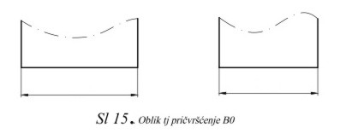
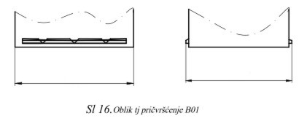
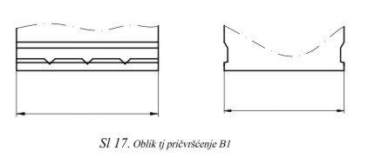
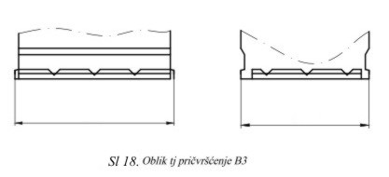
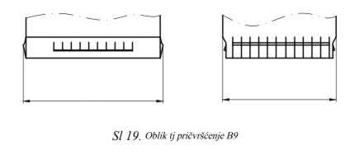
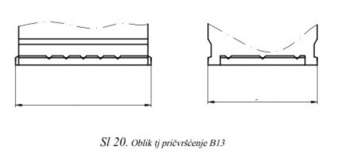
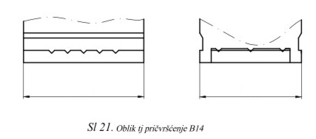

Акумулатор специјални 12V 140Ah спец
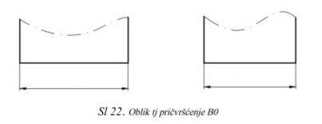
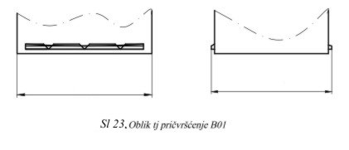
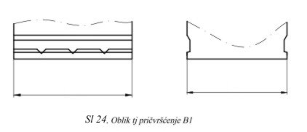
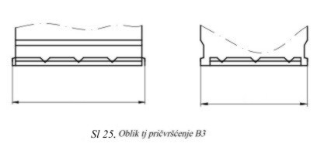
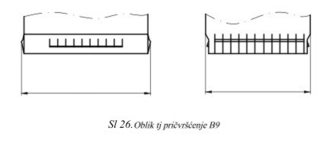
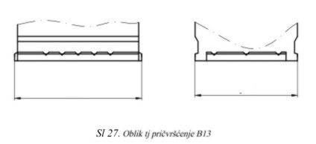
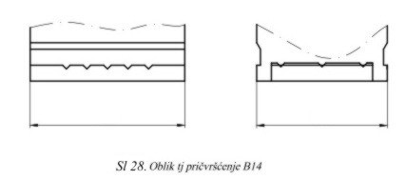

ЛИСТА ПОНУДЕ
СПЕЦИЈАЛНИ АКУМУЛАТОРИ
ЗА ПАРТИЈЕ 3, 4 и 5

Партија | Назив | Капацитет  (Ah) | Струја хладног старта  (А) | Максималне димензије  (mm) |  |  | Начин учвршћивања | Произвођач | Гарантни рок  (месеци) | Јединачна цена  без ПДВ  (дин)
 |  |  |  | дужина | ширина | висина
 | 12V 75Ah
 | 12V 150Ah
 | 2V 300Ah

Струја хладног старта је дефинисана по стандарду __________________.

ПОНУЂАЧ

Рок важења понуде: ____(____________) дана _________________________
МП
________________________

У ______________________, дана__________________

VI МОДЕЛ ОКВИРНОГ СПОРАЗУМА
ИЗМЕЂУ ЈЕДНОГ НАРУЧИОЦА И ЈЕДНОГ ПОНУЂАЧА ЗА НАБАВКУ ДОБАРА

ОКВИРНИ СПОРАЗУМ
БРОЈ _____ - ___

Закључен у Београду, дана ____________. године између:

РЕПУБЛИКA СРБИЈA – МИНИСТАРСТВО ОДБРАНЕ
ВОЈНА ПОШТА 1102 БЕОГРАД, ул. Гардијска бр. 7, 11000 БЕОГРАД
Матични број | 07093608
Шифра делатности | 75110
Текући рачун | 840-1620-21
Број ПЕПДВ | 135328814
П И Б | 102116082
Телефон/факс | тел: 011/2064-380, факс:011/3006-259
коју заступа бригадни генерал Жељко Нинковић, дипл. инж. (у даљем тексту Наручилац)
и

Матични број
Шифра делатности
Текући рачун
Број ПЕПДВ
П И Б
Телефон/факс
које заступа ___________________________ (у даљем тексту Добављач)

а за потребе јединица и установа Министарства одбране и Војске Србије (у даљем тексту: Корисници).

Стране у оквирном споразуму сагласно констатују:
- да је Наручилац у складу са Законом о јавним набавкама („Службени гласник РС” број 124/12, 14/15 и 68/15 – у даљем тексту: Закон) спровео отворени поступак јавне набавке добара – специјални акумулатори ЈН бр. 1.1.2-815-49/2017;
- да је Наручилац конкурсну документацију број _______ од ____________ по којој је спроведена јавна набавка добара – специјални акумулатори ЈН бр. 1.1.2-815-49/2017, јавно објавио на порталу Управе за јавне набавке РС и својој интернет страници;
- да је Наручилац донео Одлуку о закључивању оквирног споразума број ______________ од _____________. године у складу са којом се закључује овај оквирни споразум између Наручиоца и Добављача;
- да је Добављач доставио Понуду број ________ од _______. године, која је саставни део овог оквирног споразума;
- да овај оквирни споразум не представља обавезу Наручиоца на закључивање уговора о набавци или издавање наруџбенице;
- да обавеза настаје закључивањем појединачног уговора (модел дат у Прилогу бр. 1) или издавањем наруџбенице (модел дат у Прилогу бр. 2) о набавци на основу овог оквирног споразума.

Стране у оквирном споразуму споразумеле су се о следећем:
Члан 1.
ПРЕДМЕТ ОКВИРНОГ СПОРАЗУМА
  - Предмет овог оквирног споразума је утврђивање услова под којима ће се закључивати појединачни уговори или издавати наруџбенице о јавној набавци добара – специјални акумулатори ЈН бр. 1.1.2-815-49/2017 између Наручиоца и Добављача, тј. између Корисника и Добављача.
  - Добра која су предмет овог оквирног споразума ближе су дефинисана у спецификацији (листа добара) која се налазе у Прилогу бр. 3 овог споразума.
  - Наручилац и Корисници ће сходно расположивим новчаним средствима и указаним потребама, у периоду важења оквирног споразума, набављати добра са листе добара која су предмет оквирног споразума по дефинисаним условима.
Члан 2.
ПОДИЗВОЂАЧ
(ПОПУЊАВА СЕ САМО У СЛУЧАЈУ ПОНУДЕ СА ПОДИЗВОЂАЧЕМ/ИМА)
  - Добављач наступа са подизвођачем_____________________, ул_______ из_____, који ће делимично извршити предметну набавку, у делу:________________________________.
Члан 2.
ЗАЈЕДНИЧКА ПОНУДА
(ПОПУЊАВА СЕ САМО У СЛУЧАЈУ ЗАЈЕДНИЧКЕ ПОНУДЕ)
  - Добављач наступа као члан групе добављача, чији су чланови групе следећи: _______________________________________________________________ _______________________________________________________________
Члан 2.
ВАЖЕЊЕ ОКВИРНОГ СПОРАЗУМА
  - Овај оквирни споразум се закључује на период од 2 (две) године, а ступа на снагу даном обостраног потписивања.

Члан 3.
ПРАВА И ОБАВЕЗЕ СТРАНА У СПОРАЗУМУ
- Наручилац је дужан да:

    - Обезбеди да се добра која су предмет овог споразума и која се набављају од стране Наручиоца или Корисника, набављају искључиво од Добављача у складу са и на начин предвиђен овим споразумом.
    - Правовремено обавештава Добављача о чињеницама које су од значаја за реализацију његових обавеза, а посебно да га правовремено информише о потребама Наручиоца за набавком добара.
- Добављач је дужан да:

    - На писани позив Наручиоца или Корисника закључи уговор о јавној набавци у складу са овим споразумом.
    - Испоручи добра на основу добијене наруџбенице у складу са условима дефинисаним овим споразумом и роком наведеним у наруџбеници.
    - Извршава уговорне обавезе према Наручиоцу или Корисницима у складу са преузетим обавезама у уговореним роковима.
    - Одмах по сазнању, писаним путем обавести Наручиоца о чињеницама које би могле да знатно отежају или онемогуће испоруку добара по закљученом уговору или издатој наруџбеници.
    - Обезбеди да добра која испоручује немају правне или материјалне недостатке.
    - Испоручује добра у складу са уговореним количинама и уговореним квалитетом, која испуњавају све захтеве постављене у техничким спецификацијама и конкурсној документацији.
Члан 4.
СПРОВОЂЕЊЕ ОКВИРНОГ СПОРАЗУМА
- Наручилац или Корисник ће, када настане потреба за предметом набавке, са Добављачем закључити појединачан уговор о јавној набавци добара из спецификације (листа добара - Прилог бр. 3) или издати наруџбеницу, у количинама у складу са указаним потребама и јединичним ценама утврђеним у овом споразуму.
- Добављач закључује уговор са Наручиоцем или Корисником након пријема захтева Наручиоца или Корисника у року од 5 (пет) дана од дана пријема захтева. Позив се доставља путем поште, електронске поште или факсом. Уз захтев се доставља спецификација добара у складу са Моделом уговора.
- Уколико се током важења овог оквирног споразума утврди оправдана потреба за добрима која се не налазе у Прилогу бр. 3, а истоврсна су са предметом набавке, Наручилац задржава право да од Добављача изврши набавку добара у оквиру одобрених новчаних средстава до износа 5% од укупне вредности закљученог уговора, при чему укупна вредност повећања уговора не може да буде већа од 5.000.000,00 динара. У том случају наручилац ће упутити захтев за достављање понуде Добављачу на основу које ће донети одлуку о набавци.

Члан 5.

ТЕХНИЧКИ УСЛОВИ И ДОКУМЕНТАЦИЈА
- Акумулатори морају бити, нови, некоришћени, не старији од 6 (шест) месеци, да се испоручују као готов производ, да у потпуности одговарају средствима за која су намењени у складу са документацијом произвођача, да буду испоручени у оригиналним паковањима и оригиналној амбалажи и да је извршено прописно заштићивање акумулатора.
Месец и година производње, вредност струје хладног старта, као и стандард по коме је та струја дефинисана морају бити обавезно назначени од стране произвођача на кућишту акумулатора.
Члан 6.
ЦЕНА
  - Укупна процењена вредност овог оквирног споразума износи_______________, без урачунатог ПДВ-а. Цене дате у Прилогу бр. 3 су цене за добра која су предмет овог оквирног споразума и на основу којих се закључују појединачни уговори, тј. издају наруџбенице.
  - У јединичну цену улазе и трошкови транспорта, као и сви остали трошкови које Добављач има у реализацији предметне набавке.
Члан 7.
НАЧИН НА КОЈИ СЕ МОЖЕ МЕЊАТИ ЦЕНА ТОКОМ ВАЖЕЊА ОКВИРНОГ СПОРАЗУМА
  - Наручилац и Добављач су се споразумели да може да се врши кориговање цена добара која су предмет набавке.
  - Кориговање цена се врши уколико у периоду важења оквирног споразума, дође до најмање једне од следећих промена:

ПРОМЕНА | ДОКАЗ
Промена курса динара према евру (€) за више од 5% | Извод средњег курса Народне банке Србије на дан закључења оквирног споразума и на дан подношења захтева за промену цена
Промена курса динара према долару ($) за више од 5% | Извод средњег курса Народне банке Србије на дан закључења оквирног споразума и на дан подношења захтева за промену цена
Промена цене добра за више од 5% | Увозна добра:  - Јединствена царинска исправа (ЈЦИ) Добављача за претходно испоручена добра по овом оквирном споразуму и ЈЦИ Добављача у тренутку захтева за промену цена.  Добра од домаћих произвођача:  - Преглед цена произвођача за претходно испоручена добра по овом оквирном споразумум и преглед цена произвођача у тренутку захтева за промену цена оверени од стране произвођача.  Разлика цена за добра за које се тражи корекција цена мора бити минимално 5%
  - Кориговање цена добара која су предмет набавке може се вршити први пут тек по истеку 6 (шест) месеци од момента закључења оквирног споразума. Остале корекције цена се могу вршити 6 (шест) месеци од момента последње промене цена. За датум последње промене цена узима се датум потписивања анекса оквирног споразума по којем је вршена промена цена добара за које се тражи поновна промена цена.
  - Наручилац може прихватити цене добра максимално до износа промене цене за које су достављени докази. Уколико дође до промене курса динара за више од 5% и према долару и према евру промена цене се одређује само према једном курсу. Не може се вршити збрајање промене курса ради промене цене.
  - Наручилац задржава право да тражи корекцију цена у току важења споразума уколико дође до промене цена из разлога наведених у тачки 7.2, без обзира на то да ли је Добављач поднео захтев за корекцију цена.
  - Уколико се Наручилац и Добављач усагласе око измене цена потписаће се Анекс оквирног споразума. У противном Наручилац има право да не одобри измену цена. Наручилац задржава право да раскине оквирни споразум у случају да се Наручилац и Добављач не усагласе са променом цена.
  - Нови ценовник се може применити само након закључења Анекса оквирног споразума.
Члан 8.
КОНТРОЛА КВАЛИТЕТА
  - Добављач преузима потпуну одговорност за квалитет добара из члана 1. Оквирног споразума и обавезује се да ће иста, у свему одговарати захтевима квалитета наведеним у члану 5. оквирног споразума.
  - Добављач приликом испоруке мора да обезбеди доставу каталошке и техничке документације којом се доказују технички декларисане карактеристике добара, датум производње, стандард по коме су добра произведена, гарантни рок, прописани услови складиштења, век употребе и осталу потребну експлоатациону документацију.
  - Добављач приликом испоруке мора да достави потврду интерне контроле квалитета Добављача, оверену од стране овлашћеног лица Добављача, у којој се обавезно наводи да су добра одговарајућа по свим функцијама и особинама за употребу на средствима за која су намењена.

Члан 9.
КВАЛИТАТИВНИ И КВАНТИТАТИВНИ ПРИЈЕМ
  - Квантитативни и квалитативни пријем уговорених и испоручених добара извршиће комисија Наручиоца или Корисника у складу са закљученим уговором или издатом наруџбеницом.
  - Термин квантитативног и квалитативног пријема ће уговорити Наручилац или Корисник и Добављач пре испоруке добара.
  - Током пријема комисија Наручиоца или Корисника ће утврдити да ли су ознаке и количине испоручених добара идентичне са ознакама и количинима наведеним у спецификацији добара за испоруку.
Квалитативни пријем добара обухватиће:
За партије број 1 и 2
- Преглед пратеће документације
Приликом испоруке, испоручилац је дужан да достави пратећу документацију из које се могу утврдити следеће карактеристике:
    - температурни опсег примене акумулатора
    - карактеристика самопражњења тј зависност електромоторне силе акумулатора (напона) од времена складиштења
    - маса акумулатора
    - називна струја (напон) пуњења акумулатора
    - време пуњења називном струјом (напоном)
    - називна струја пражњења
    - време пражњења називном струјом
    - крајњи напон пражњења
Сваки акумулатор мора поседовати гарантни лист из кога је могуће утврдити, датум производње и идентификациони број акумулатора.
- Спољашњи преглед акумулатора
Утврдити облик кућишта, постојање механичких оштећења на кућишту или петљама тј ручкама за ношење акумулатора, облик прикључака (клема), поларитет клема, постојање натписа на кућишту акумулатора из којих се види тип акумулатора, вредност струје хладног старта као и стандард по коме је дефинисана ова струја (ЕН или ДИН). На кућишту акумулатора мора постојати трајна ознака тј идентификациони број акумулатора.
Контрола се врши на узорку од 10%, односно не мање од 5 испоручених акумулатора.
- Контрола димензија акумулатора
Провера димензија акумулатора према захтевима датим у Прилогу број 4. Контрола се врши на узорку од 5 %, односно не мање од 2 испоручена акумулатора.
- Учвршћеност прикључака (клема) у смислу да ли има померања клема.
Прикључне клеме морају бити фиксиране и без било какве могућности за померање. Контрола се врши на узорку од 5 %, односно не мање од 2 испоручена акумулатора.
- Провера притегнутости и херметичности чепова акумулатора
Не сме бити трагова цурења електролита око чепова. Заптивеност чепова се проверава подизањем акумулатора у вертикални положај (90 степени у односу на тло). Контрола се врши на узорку од 5 %, односно не мање од 2 испоручена акумулатора.
- Контрола петљи-ручки за ношење акумулатора, издржљивост петљи без пуцања или истезања.
Петље морају издржати сопствену тежину акумулатора, без истезања и пуцања приликом подизања акумулатора са подлоге. Контрола се врши на узорку од 5 %, односно не мање од 2 испоручена акумулатора.
- Ниво електролита у ћелијама
Ниво електролита у ћелијама не сме бити нижи од 10 до 12 mm изнад плоча и мора бити приближно исти у свим ћелијама. Контрола се врши на узорку од 10 %, односно не мање од 5 испоручених акумулатора.
- Мерење напона неоптерећеног акумулатора
Напон мора одговарати каталошким подацима произвођача акумулатора. Контрола се врши на узорку од 10 %, односно не мање од 5 испоручених акумулатора.
- Мерење густине електролита.
Густина електролита мора одговарати вредностима из табеле. Контрола се врши на узорку од 10 %, односно не мање од 5 испоручених акумулатора.
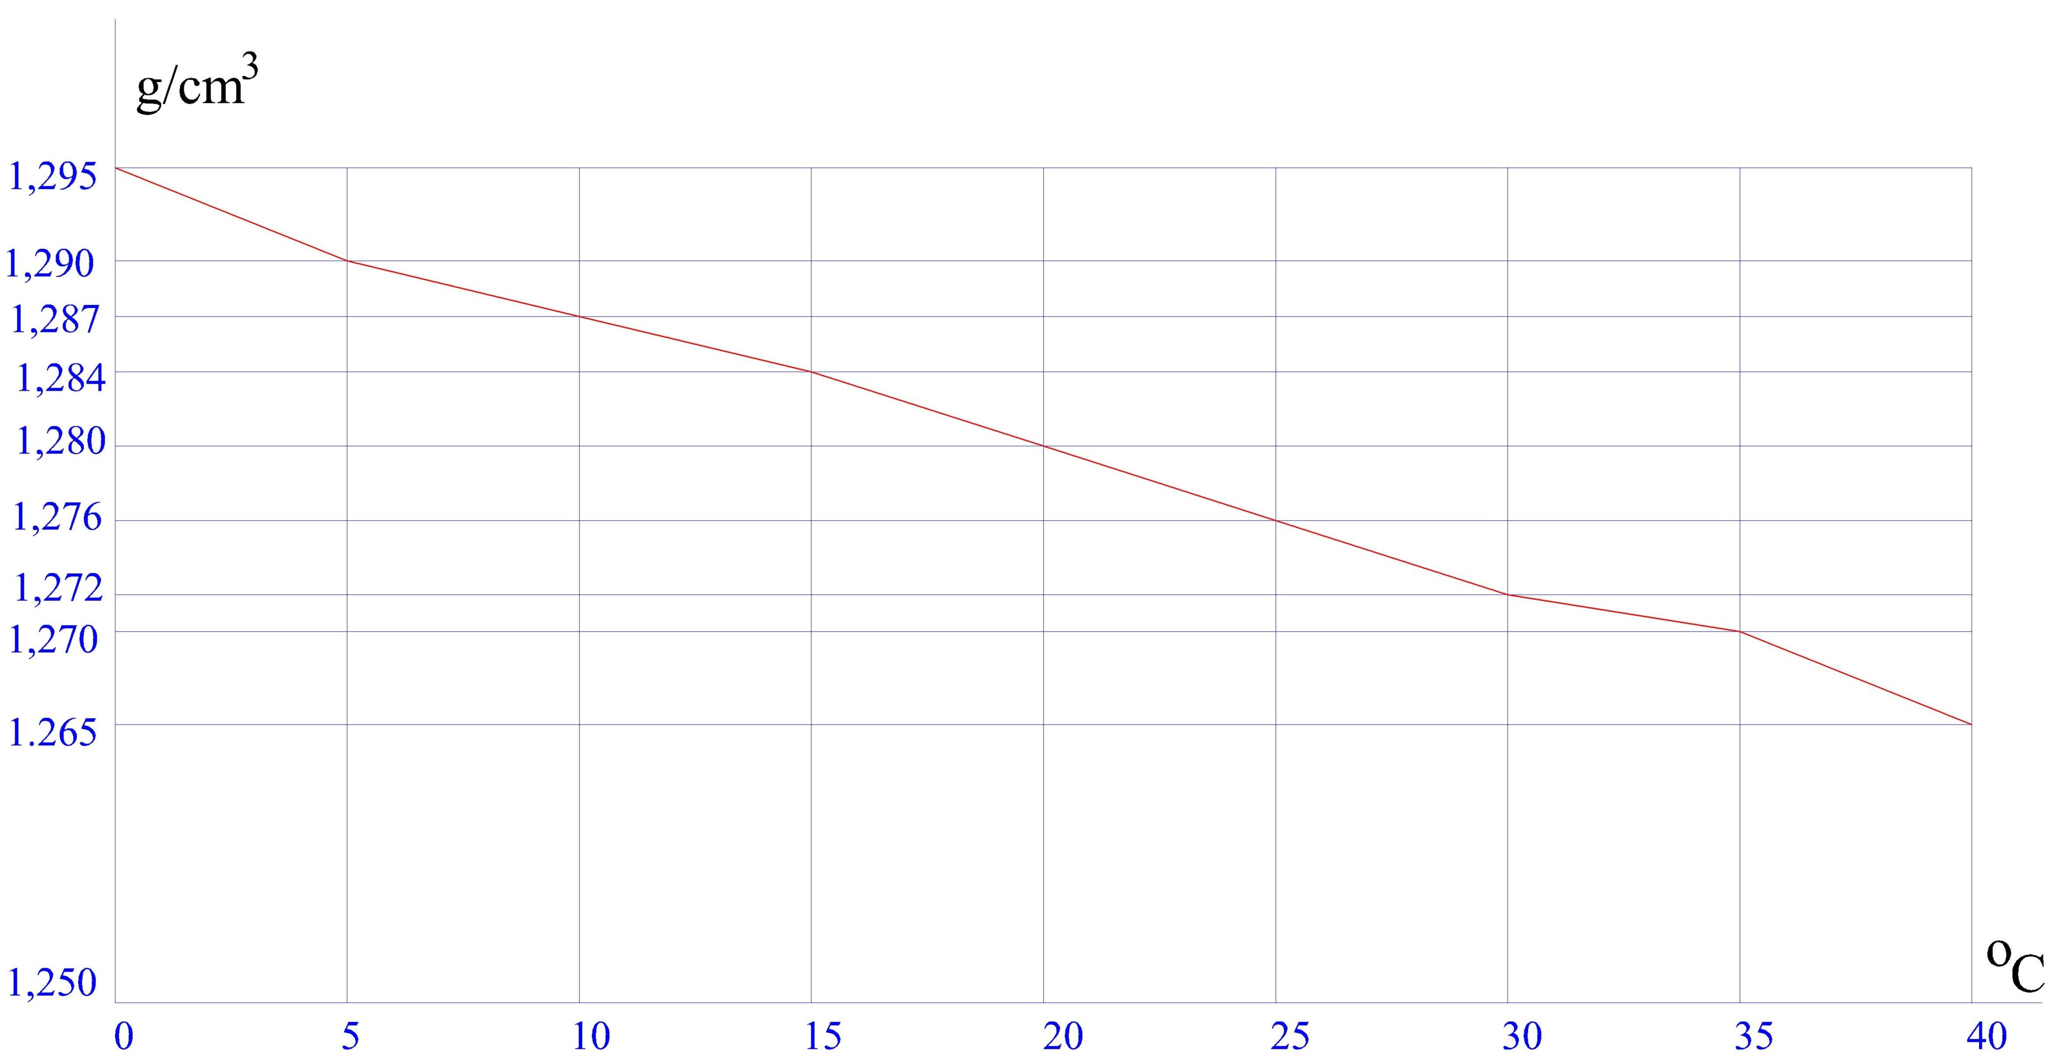
- Провера стартне способности акумулатора
Оптеретити акумулатор струјом од 600 А у времену од 10 s, при чему напон не сме да падне испод 9,5 V. Контрола се врши на узорку од 5 %, односно не мање од 2 испоручена акумулатора.
Узорци за контролу се мењају приликом сваког од наведених питања за контролу, при чему се води рачуна о равномерној заступљености сваке произвођачке серије (ако постоји начин за утврђивање серије производње).

За партије број 3, 4 и 5
- Визуелни преглед и идентификацију (да нема физичких оштећења, да су натписи и ознаке видљиве и јасне, ...),
- Провера добра на функцију, по процени
- Преглед пратеће документације
  - Уколико комисија Наручиоца или Корисника приликом квантитативног и квалитативног пријема утврди мањак у количини испоручених добара или грешке у квалитету испоручених добара, Добављач је у обавези да их испоручи, тј. замени у року од 5 (пет) дана.
  - Комисија Наручиоца или Корисника израђује и потписује записник о квантитативном и квалитативном пријему уговорених и испоручених добара. Записник оверава потписом и печатом овлашћено лице јединице у којој се врши пријем добара.
Члан 10.
РОК И МЕСТО ИСПОРУКЕ
  - Рок испоруке добара одређује се појединачним уговором тј. издатом наруџбеницом, с тим да не може бити дужи од рокова наведених у тачки 10.2.
  - Рок испоруке добара не може бити:
- дужи од 45 (четрдесетпет) дана од дана закључења уговора или
- дужи од 20 (двадесет) дана од пријема наруџбенице.
  - Као дан испоруке сматра се пријем добара у складиште Наручиоца или Корисника што се доказује потписивањем записника о квантитативном пријему од стране комисије или лица које одреди Наручилац или Корисник.
  - Место испоруке добара одређује се у оквиру појединачног уговора тј. издате наруџбенице.
  - Добављач врши испоруку до крајњих примаоца који су наведени у уговору или наруџбеници.
  - Наручилац или Корисник може да дозволи парцијална испоруку добара ако је то дефинисано уговором или наруџбеницом, или уз посебну сагласност Наручиоца или Корисника, али да укупно време испоруке свих добара не пређе рок испоруке дефинисан у тачки 10.2.
  - Уколико није дозвољена парцијална испорука добара Добављач мора да испоручи целокупну количину одједном.
  - Уколико се из разлога наведених у члану 15. (Виша сила) појави потреба за продужењем рока испорука добара, Добављач ће у писаној форми, обавестити другу страну о настанку непредвиђених околности и доставити захтев са доказом за продужења рока испоруке.
  - Рок за подношење захтева за пордужење рока испоруке је 15 (петнаест) дана пре истека рока испоруке.
  - Наручилац или Корисник може прихватити или одбити захтев Добављача и о томе сачинити акт који доставља Добављачу.
  - Максимално време за испоруку добара може бити најкасније двадесет дана од дана истека рока испоруке. Након овог рока Наручилац има право раскида уговора или повлачења наруџбенице уз наплату уговорне казне.
Члан 11.
НАЧИН И РОК ПЛАЋАЊА
  - Наручилац и Добављач су се споразумели да се плаћање добара из члана 1. оквирног споразума изврши у року до 30 (тридесет) дана, од дана завођења рачуна у деловодство Наручиоца или Корисника који је закључио уговор или издао наруџбеницу.
  - Рачун за наплату испоручених добара се доставља Наручиоцу или Кориснику након реализоване комплетне испоруке која је уговорена или дефинисана наруџбеницом. Уколико је уговором или наруџбеницом дозвољена парцијална испорука, рачун за наплату испоручене робе може се достављати по парцијалним испорукама.
  - Добављач је дужан да испостави Наручиоцу или Кориснику прописно израђена документа за наплату испоручених добара у року од 7 (седам) дана након завршетка квалитатативног и кванититативног пријема. Документа се достављају у два примерка и то:
- Рачун за наплату испоручених добара, оригинал потписан и оверен од стране Добављача.
- Записник о квалитативном и квантитативном пријему добара, оригинал потписан од стране комисије примаоца и оверен печатом јединице која врши пријем. Записник се може доставити у виду посебних записника за квантитативни и квалитативни пријем. Уколико се достављају посебни записници сваки од њих мора бити оригинал потписан од стране комисије примаоца и оверен печатом јединице која врши пријем.
- Отпремница која мора да садржи следеће податке: коме је испорука извршена, датум испоруке, врста, количина, појединачна и укупна цена, датум пријема – са читко исписаним именом презименом и чином лица које је пријем извршило и мора бити оригинална потписана и оверена печатом јединице која врши пријем. У случају да документ који служи за отпрему добара у свом наслови поред речи „Отпремница“ има додатну реч („РАЧУН“, „ФАКТУРА“ или сл.) та додатна реч мора бити прецртана и оверена од стране добављача на начин да представља књиговодствену исправку.
  - Поред наведеног Добављач доставља и потврду или декларацију, оверену од стране овлашћеног лица Добављача, у којој се обавезно наводи да су добра одговарајућа по свим функцијама и особинама за употребу на средствима за која су намењена. Један примерак ове потврде се предаје комисији која врши квалитатитивни пријем средстава а други се доставља Наручиоцу или Кориснику уз један примерак отпремнице и није део исплатне документације.
  - Уколико Добављач не достави документацију у року дефинисаном у тачки 11.3. рок за исплату се рачуна од дана завођења документације у деловодство Наручиоца или Корисника који је закључио уговор или издао наруџбеницу.
  - Уколико Добављач не достави комплетна или исправна документа за наплату испоручених добара, Наручилац или Корисник су дужни да их врате Добављачу писаним актом у коме се наводе сви недостаци. У овом случају сматра се да Добављач није ни доставио документацију за исплату и да не тече рок за плаћање испоручених добара.
  - Порез на додату вредност се обрачунава и плаћа у складу са Законом о порезу на додату вредност (''Сл. гласник РС'' број 84/04, 86/04, - испр. 61/05, 61/07, 93/12, 108/13, 6/14 и 68/14).
  - Уколико дође до измене Закона о порезу на додату вредност, у току важења овог оквирног споразума и појединачних закључених уговора или издате наруџбенице, примењиваће се важећи Закон о порезу на додату вредност, који се односи на регулисање пореза на додату вредност, од тренутка његовог ступања на снагу и по овом основу се неће закључивати допуне уговора или наруџбеница.
ЧЛАН 12.
ГАРАНЦИЈА КВАЛИТЕТА И РЕКЛАМАЦИЈА
  - Добављач за добра из члана 1. овог оквирног споразума даје гаранцију наведену у Прилогу 3, под условима правилног складиштења и употребе.
  - Гаранција почиње да тече од датума квалитативног пријема, када је записнички констатован квалитативан пријем добара из члана 1. овог споразума.
  - Наручилац и Корисници задржавају право рекламације на квалитет испоручених добара која не задовољавају декларисане карактеристике у периоду трајања гарантног рока.
  - За настале рекламације, Наручилац или Корисник сачињава комисијски записник и писану рекламацију доставља директно Добављачу, а један примерак доставља се ВП 1102 Београд.
  - Добављач је дужан да рекламацију реши у року од 30 (тридесет) дана од дана пријема рекламације, односно да Добављач лично или лице које Добављач овласти рекламирана добра преузме у месту корисника и замени их исправним.
  - Уколико се установи да је рекламација неоправдана, што се доказује записником са испитивања, Добављач нема право да тражи надокнаду трошкова насталих том приликом. Испитивање врше заједнички представници Наручиоца или Корисника и представници Добављача.
Члан 13.
УГОВОРНА КАЗНА
  - У случају да Наручилац или Корисник не плати уредно испостављен рачун Добављача за извршену испоруку добара из члана 1. овог Оквирног споразума, дужан је да плати законску затезну камату.
  - Уколико Добављач у складу са појединачним уговором о јавној набавци који закључе Наручилац или Корисник и Добављач или појединачном наруџбеницом коју издаје Наручилац или Корисник, не испоручи предмет набавке у уговореном року, дужан је да Наручиоцу или Кориснику плати уговорну казну у висини од 0,25% дневно за сваки дан закашњења. Уговорна казна се примењује на вредност добара испоручених са закашњењем, а може износити највише 5%.
  - Делимично извршење испоруке у предвиђеном року из члана 10. овог оквирног споразума не искључује обавезу плаћања уговорне казне.
  - Закашњењем испоруке се сматра, ако добављач испоручи добра после рока наведеног у члану 10. оквирног споразума.
  - Наплату уговорне казне врши Наручилац или Корисник одбијањем од рачуна при исплати добара испоручених са закашњењем. По умањењу рачуна Наручилац или Корисник достављају Добављачу обавештење о умањењу.
  - Ако добављач не изврши у било ком проценту, било коју уговорну обавезу, раскине Уговор или закасни са испоруком добара преко рока који је предвиђен напред наведеном уговорном казном, Наручилац или Корисник, без сагласности Добављача и обавезе обавештавања, ће депоновани инструмент обезбеђења извршења уговорених обавеза, банкарску гаранцију (коју доставља приликом потписивања Уговора), поднети на наплату банци код које Добављач има отворен текући рачун, на износ од 10% од укупне вредности уговора без ПДВ-а.
  - Право Наручиоца или Корисника на наплату уговорне казне не утиче на право Наручиоца или Корисника да захтева накнаду штете.
Члан 14.
СРЕДСТВА ФИНАНСИЈСКОГ ОБЕЗБЕЂЕЊА
  - Добављач се обавезује да у року од 10 (десет) радних дана од тренутка закључења појединачног уговора на основу овог оквирног споразума, преда Наручиоцу или Кориснику банкарску гаранцију, као обезбеђење за добро извршење уговорених обавеза - реализације уговора, која ће бити са клаузулама: безусловна и платива на први позив, у висини од 10% од укупне вредности уговора без ПДВ (односно15% укупне вредности појединачног уговора без ПДВ-а уколико је Добављач добио негативну референцу за јавну набавку која није истоврсна са предметом ове јавне набавке), са роком важности који је најмање 30 (тридесет) дана дужи од рока испоруке уговорених добара (члан 10) и после тог рока постаје беспредметна, без обзира да ли је враћена гаранту или не.
  - Након измирења свих обавеза по појединачном уговору, Наручилац или Корисник се обавезују да Добављачу, уколико он то захтева, врате издати инструмент обезбеђења реализације уговора.
  - Наручилац ће активирати банкарску гаранцију у случају да Добављач не буде извршавао своје обавезе у роковима и на начин предвиђен појединачним уговором, једнострано раскине уговор или закасни у испоруци више од 20 (двадесет) дана од уговореног рока (тачка 15.1.).
  - За набавке добара које ће се током важења оквирног споразума реализовати путем издавања наруџбенице није потребно достављати банкарску гаранцију као средство финансијског обезбеђења.
Члан 15.
ВИША СИЛА
  - Уколико после закључења овог оквирног споразума или након закључења појединачних уговора или издављања наруџбеница наступе околности више силе сходно одредбама Закона о облигационим односима (“Службени лист СФРЈ”, бр. 29/78, 39/85, 45/89 и 57/89, “Службени лист СРЈ”, бр. 31/93, 22/99 и 44/99), a које доведу до ометања или онемогућавања извршења обавеза дефинисаних оквирним споразумом, уговорима или наруџбеницама, рокови извршења обавеза ће се продужити за време трајања више силе.
  - Виша сила подразумева екстремне и ванредне догађаје који се не могу предвидети, који су се догодили без воље и утицаја страна у оквирном споразуму и који нису могли бити спречени од стране погођене вишом силом. Вишом силом могу се сматрати поплаве, земљотреси, пожари, политичка збивања (рат, нереди већег обима, штрајкови), императивне одлуке власти (забрана промета увоза и извоза), обавештења произвођача из иностранства да је из оправданих разлога дошло до застоја у испоруци и сл.
  - Страна у оквирном споразуму погођена вишом силом, одмах ће у писаној форми обавестити другу страну о настанку непредвиђених околности и доставити одговарајуће доказе. О наведеном, стране у оквирном споразуму треба да постигну писану сагласност.
Члан 16.
РЕШАВАЊЕ СПОРОВА
  - Све спорове који проистекну у реализацији овог оквирног споразума, стране у овом оквирном споразуму ће решавати споразумно.
  - У случају да се не постигне сагласност о спорним питањима, стране у оквирном споразуму су сагласне да спорове решавају код Привредног суда у Београду.
Члан 17.
ИЗМЕНА, ДОПУНА И РАСКИД
  - Измене и допуне овог оквирног споразума важиће уколико су сачињене у писаној форми, уз обострану сагласност Наручиоца и Добављача.
  - Уговор закључен на основу овог оквирног споразума може бити измењен или допуњен, у истој форми у којој је закључен само сагласношћу уговорних страна.
  - Наручилац задржава право да једнострано раскине Оквирни споразум у случају:
- да дође до активирања уговорне казне из члана 13.6. (активирање банкарске гаранције) по уговорима, више од 3 (три) пута,
- да у току важења Оквирног споразума Добављач има више од 50 (педесет) оправданих рекламација.
- ако у времену важења Оквирног споразума код Добављача дође до промена које се тичу испуњења обавезних и додатних услова испод минимума захтеваних конкурсном документацијом у периоду дужем од 60 (шездесет) дана, што се утврђује обиласком комисије Наручиоца или достављањем доказа по посебном захтеву наручиоца.
  - Наручилац или Корисник има право да једнострано раскине уговор или огласи наруџбеницу неважећом уколико Добављач не изврши у било ком проценту, било коју уговорну обавезу или закасни са испоруком добара преко рока који је предвиђен уговорном казном (члан 13).
  - Уколико дође до раскида уговора или оглашавања наруџбенице неважећом Наручилац или Корисник ће добра која су до тада испоручена платити Добављачу.
Члан 18.
МЕРЕ БЕЗБЕДНОСТИ
  - Стране у оквирном споразуму и Корисници су обавезни да се придржавају Закона о тајности података ("Сл. гласник РС", бр. 104/09) и Уредбе о критеријумима за утврђивање података значајних за одбрану земље који се морају чувати као државна или службена тајна и о утврђивању задатака и послова од посебног значаја за одбрану земље које треба штитити применом посебних мера безбедности(''Сл. лист СРЈ'', бр. 54/94 и ''Сл. гласник РС'', бр. 88/09 и 111/09).
  - Оквирни споразум са прилозима и свим препискама мора се чувати на месту које гарантује безбедност података (метална каса, метални ормар и сл).
  - Забрањено је преписивање и умножавање оквирног споразума, његових измена и допуна и преписке вођене у вези са реализацијом.
  - Добављач је обавезан да одмах обавести Наручиоца у случају интересовања непозваних лица за податке из оквирног споразума, евентуалног нестанка оквирног споразума и делова делова оквирног споразума, или појединих аката преписке вођене у вези са реализацијом оквирног споразума.
  - Са подацима из овог оквирног споразума, могу бити упозната само лица која раде непосредно на његовој реализацији и то у обиму који им је неопходан за рад.
Члан 19.
ОСТАЛЕ ОДРЕДБЕ
  - За све што није изричито прецизирано овим оквирним споразумом односно појединачним уговорима о јавној набавци примењују се одредбе Закона о облигационим односима (''Сл. лист СФРЈ'' бр. 29/78, 39/85, 45/89, 57/89, ''Сл. лист СРЈ'' бр. 31/93, 22/99 и 44/99).
  - Добављач је обавезан да у року од 5 (пет) дана од дана настанка пословне промене о истој писано обавестити наручиоца.
  - Оквирни споразум је састављен у 4 (четири) истоветна примерка, од којих је по један примерак за Наручиоца, Добављача, РЦ МО и Војно правобранилаштво.
  - Уговори закључени на основу овог оквирног споразума биће састављени у 4 (четири) истоветна примерка, од којих је по један примерак за Наручиоца или Корисника, Добављача, РЦ МО и Војно правобранилаштво.
  - Наручилац задржава право да оквирни споразум и уговоре на основу овог оквирног споразума умножи и достави јединицама корисницима, које ће га умножити у потребном броју примерака ради достављања крајњим примаоцима.
  - Оквирни споразум ступа на снагу даном обостраног потписивања.
  - Саставни делови овог Оквирног споразума су и следећи прилози:
- Прилог бр. 1 – Модел уговора о набавци добара по Оквирном споразуму
- Прилог бр. 2 – Модел наруџбенице за набавку добара по Оквирном споразуму
- Прилог бр. 3 – Спецификација (листа добара)
- Прилог бр. 4 – Техничке карактеристике добара

ЗА ДОБАВЉАЧА: ЗА НАРУЧИОЦА:
бригадни генерал
___________________ Жељко Нинковић, дипл. инж.
Прилог бр. 1

МОДЕЛ УГОВОРА ЗА НАБАВКУ ДОБАРА ПО
ОКВИРНОМ СПОРАЗУМУ

УГОВОР О НАБАВЦИ
СПЕЦИЈАЛНИХ АКУМУЛАТОРА
БРОЈ _____ - ___

Закључен дана ___.__. _____. године између:

УГОВОРНЕ СТРАНЕ:

Матични број
Шифра делатности
Текући рачун
Број ПЕПДВ
П И Б
Телефон/факс
коју заступа __________________________ (у даљем тексту НАРУЧИЛАЦ/КОРИСНИК)

и

Матични број
Шифра делатности
Текући рачун
Број ПЕПДВ
П И Б
Телефон/факс
које заступа ______________________________ (у даљем тексту ДОБАВЉАЧ)
Уговорне стране сагласно констатују:
- Да је Република Србија – Министарство одбране - Војска Србије – Војна пошта 1102 Београд, ул. Гардијска 7, 11000 Београд (у даљем тексту: НАРУЧИЛАЦ) спровела отворени поступак јавне набавке добара – специјални акумулатори ЈН бр. 1.1.2-815-49/2017 за потребе јединица и установа Министарства одбране и Војске Србије (у даљем тексту: КОРИСНИК), а ради закључења оквирног споразума.
- Да је Република Србија – Министарство одбране - Војска Србије – Војна пошта 1102 Београд, ул. Гардијска 7, 11000 Београд закључила Оквирни споразум број _____-__ од __________ године са ДОБАВЉАЧЕМ на основу Одлуке број _____-__ од ________. године.
- Да овај уговор о набавци добара закључују на основу захтева ВП _________, број ______-__ од _________. године у складу са Оквирним споразумом број ______-__ од __________. године
- На сва питања која нису уређена овим Уговором, примењују се одредбе оквирног споразума. Добављач и Наручилац/Корисник дужни су да поштују одредбе Оквирног споразума.
Члан 1.
ПРЕДМЕТ УГОВОРА
  - Добављач се обавезује да, по одредбама овог уговора, испоручи добра у количинама и по врстама према спецификацији у Прилогу бр. 1 уговора.
Члан 2.
ТЕХНИЧКИ УСЛОВИ
  - Добра из члана 1. уговора морају у свему одговарати захтевима Наручиоца/Корисника из спецификације у Прилогу бр. 1 уговора и прописаним стандардима произвођача. Уз добра Добављач испоручује документацију којом се доказују технички декларисане карактеристике добара, гарантни лист, датум производње, стандард по коме су добра произведена, гарантни рок, прописани услови складиштења, упутство за употребу, век употребе и осталу потребну експлоатациону документацију, а по посебном захтеву и каталог, извод из каталога или произвођачку декларацију (са преводом).
  - Акумулатори морају бити, нови, некоришћени, не старији од 6 (шест) месеци, да се испоручују као готов производ, да у потпуности одговарају средствима за која су намењени у складу са документацијом произвођача, да буду испоручени у оригиналним паковањима и оригиналној амбалажи и да је извршено прописно заштићивање акумулатора.
Месец и година производње, вредност струје хладног старта, као и стандард по коме је та струја дефинисана морају бити обавезно назначени од стране произвођача на кућишту акумулатора.
Члан 3.
ЦЕНА
  - Наручилац/Корисник и Добављач су утврдили цену добара из члана 1. уговора у износу од _______________________ динара без ПДВ-а.
  - Износ ПДВ-а: 20% (___________________ динара).
  - Укупна вредност уговора износи ____________________ динара са обрачунатим ПДВ и подразумева се за испоруку франко складиште ВП _________________.
  - Утврђене цене су коначне и не могу се мењати до коначне реализације уговора.

Члан 4.
НАЧИН ПЛАЋАЊА
  - Наручилац/Корисник и Добављач су се споразумели да се плаћање добара из члана 1. уговора изврши у року до 30 (тридесет) дана, од дана завођења рачуна у деловодство Наручиоца/Корисника.
  - Рачун за наплату испоручених добара се доставља Наручиоцу/Кориснику након реализоване комплетне испоруке која је уговорена.
или
Дозвољена је парцијална испорука добара, а рачун за наплату испоручене робе се доставља по реализацији парцијалних испорука.
  - Добављач је дужан да испостави Наручиоцу/Кориснику прописно израђена документа за наплату испоручених добара у року од 7 (седам) дана након завршетка квалитатативног и кванититативног пријема. Документа се достављају у два примерка и то:
- Рачун за наплату испоручених добара, оригинал потписан и оверен од стране Добављача.
- Записник о квалитативном и квантитативном пријему добара, оригинал потписан од стране комисије примаоца и оверен печатом јединице која врши пријем. Записник се може доставити у виду посебних записника за квантитативни и квалитативни пријем. Уколико се достављају посебни записници сваки од њих мора бити оригинал потписан од стране комисије примаоца и оверен печатом јединице која врши пријем.
- Отпремница која мора да садржи следеће податке: коме је испорука извршена, датум испоруке, врста, количина, појединачна и укупна цена, датум пријема – са читко исписаним именом презименом и чином лица које је пријем извршило и мора бити оригинална потписана и оверена печатом јединице која врши пријем. У случају да документ који служи за отпрему добара у свом наслови поред речи „Отпремница“ има додатну реч („РАЧУН“, „ФАКТУРА“ или сл.) та додатна реч мора бити прецртана и оверена од стране добављача на начин да представља књиговодствену исправку.
  - Поред наведеног Добављач доставља и потврду или декларацију, оверену од стране овлашћеног лица Добављача, у којој се обавезно наводи да су добра одговарајућа по свим функцијама и особинама за употребу на средствима за која су намењена. Један примерак ове потврде се предаје комисији која врши квалитатитивни пријем средстава а други се доставља Наручиоцу/Кориснику уз један примерак отпремнице и није део исплатне документације.
  - Уколико Добављач не достави документацију у року дефинисаном у тачки 4.3, рок за исплату се рачуна од дана завођења документације у деловодство Наручиоца/ Корисника.
  - Уколико Добављач не достави комплетна или исправна документа за наплату испоручених добара, Наручилац/Корисник је дужан да их врате Добављачу писаним актом у коме се наводе сви недостаци. У овом случају сматра се да Добављач није ни доставио документацију за исплату и да не тече рок за плаћање испоручених добара.

Члан 5.
ПОРЕЗ НА ДОДАТУ ВРЕДНОСТ
  - Порез на додату вредност обрачунат је у складу са Законом о порезу на додату вредност (Сл. гласник РС, број 93/12, 108/13, 6/14 и 68/14).
Члан 6.
РОК ИСПОРУКЕ
  - Уговорне стране су се договориле да је рок испоруке за добра из члана 1. уговора __ (__________) дана од дана закључивања уговора.
  - Као дан испоруке сматра се пријем добара у складиште што се доказује потписивањем записника о квантитативном пријему од стране комисије или лица које одреди Наручилац/Корисник.
  - Рок испоруке из тачке 6.1. овог члана може се продужити због наступања више силе сходно одредбама Закона о облигационим односима (Сл. лист СФРЈ број 29/78, 39/85, 45/89 и 57/89, Сл. лист СРЈ број 31/93, 22/99 и 44/99) или због наступања других објективних доказивих разлога о којима уговорене стране треба да постигну писану сагласност.
  - У случају из тачке 6.3. овог члана добављач је дужан да поступа по члану 10 и члану 15 оквирног споразума.
Члан 7.
КОНТРОЛА КВАЛИТЕТА
  - Добављач преузима потпуну одговорност за квалитет добара из члана 1. овог уговора и обавезује се да ће у свему одговарати захтевима из спецификације у Прилогу бр. 1 уговора и прописаним стандардима произвођача за квалитет ових добара.
  - Добављач приликом испоруке мора да достави техничку документацију како је наведено у члану 2 уговора.
  - Добављач приликом испоруке добара мора да достави потврду оверену од стране овлашћеног лица добављача, у којој се обавезно наводи да су сва добра одговарајућа по свим функцијама, материјалу и особинама за употребу на средствима за која су намењена.
Члан 8.
ДИСПОЗИЦИЈА, КВАЛИТАТИВНИ И КВАНТИТАТИВНИ ПРИЈЕМ

  - Уговорне стране су се споразумеле да се предметна добра из члана 1. уговора испоруче у ___________________________________ (локација испоруке).
  - Квалитативан и квантитативан пријем добара из члана 1. овог уговора извршиће комисија одређена од стране Наручиоца/Корисника.
  - О термину испоруке због квалитативног и квантитативног пријема добављач је дужан да обавести Наручиоца/Корисника најкасније 5 (пет) радних дана пре почетка испоруке добара, водећи рачуна да исти не пада у ванрадно време, време празника, суботу и недељу.
  - Током пријема комисија Наручиоца/Корисника ће утврдити да ли су ознаке и количине испоручених добара идентичне са ознакама и количинима наведеним у спецификацији добара за испоруку.
Квалитативни пријем добара обухватиће:
За партије број 1 и 2
- Преглед пратеће документације
Приликом испоруке, испоручилац је дужан да достави пратећу документацију из које се могу утврдити следеће карактеристике:
    - температурни опсег примене акумулатора
    - карактеристика самопражњења тј зависност електромоторне силе акумулатора (напона) од времена складиштења
    - маса акумулатора
    - називна струја (напон) пуњења акумулатора
    - време пуњења називном струјом (напоном)
    - називна струја пражњења
    - време пражњења називном струјом
    - крајњи напон пражњења
Сваки акумулатор мора поседовати гарантни лист из кога је могуће утврдити, датум производње и идентификациони број акумулатора.
- Спољашњи преглед акумулатора
Утврдити облик кућишта , постојање механичких оштећења на кућишту или петљама тј ручкама за ношење акумулатора, облик прикључака (клема), поларитет клема, постојање натписа на кућишту акумулатора из којих се види тип акумулатора, вредност струје хладног старта као и стандард по коме је дефинисана ова струја (ЕН или ДИН). На кућишту акумулатора мора постојати трајна ознака тј идентификациони број акумулатора.
Контрола се врши на узорку од 10%, односно не мање од 5 испоручених акумулатора.
- Контрола димензија акумулатора
Провера димензија акумулатора према захтевима захтевима датим у Прилогу број 4. Контрола се врши на узорку од 5 %, односно не мање од 2 испоручена акумулатора.
- Учвршћеност прикључака (клема) у смислу да ли има померања клема.
Прикључне клеме морају бити фиксиране и без било какве могућности за померање. Контрола се врши на узорку од 5 %, односно не мање од 2 испоручена акумулатора.
- Провера притегнутости и херметичности чепова акумулатора
Не сме бити трагова цурења електролита око чепова. Заптивеност чепова се проверава подизањем акумулатора у вертикални положај (90 степени у односу на тло). Контрола се врши на узорку од 5 %, односно не мање од 2 испоручена акумулатора.
- Контрола петљи-ручки за ношење акумулатора, издржљивост петљи без пуцања или истезања.
Петље морају издржати сопствену тежину акумулатора, без истезања и пуцања приликом подизања акумулатора са подлоге. Контрола се врши на узорку од 5 %, односно не мање од 2 испоручена акумулатора.
- Ниво електролита у ћелијама
Ниво електролита у ћелијама не сме бити нижи од 10 до 12 mm изнад плоча и мора бити приближно исти у свим ћелијама. Контрола се врши на узорку од 10 %, односно не мање од 5 испоручених акумулатора.
- Мерење напона неоптерећеног акумулатора
Напон мора одговарати каталошким подацима произвођача акумулатора. Контрола се врши на узорку од 10 %, односно не мање од 5 испоручених акумулатора.
- Мерење густине електролита.
Густина електролита мора одговарати вредностима из табеле. Контрола се врши на узорку од 10 %, односно не мање од 5 испоручених акумулатора.
- Провера стартне способности акумулатора
Оптеретити акумулатор струјом од 600 А у времену од 10 s, при чему напон не сме да падне испод 9,5 V. Контрола се врши на узорку од 5 %, односно не мање од 2 испоручена акумулатора.
Узорци за контролу се мењају приликом сваког од наведених питања за контролу, при чему се води рачуна о равномерној заступљености сваке произвођачке серије (ако постоји начин за утврђивање серије производње).

За партије број 3, 4 и 5
- Визуелни преглед и идентификацију (да нема физичких оштећења, да су натписи и ознаке видљиве и јасне, ...),
- Провера добра на функцију, по процени
- Преглед пратеће документације
  - Комисија за квалитативни и квантитативни пријем након извршеног квалитативног и квантитативног пријема добара сачињава записник о квалитативном и квантитативном пријему у потребном броју примерака, у року од 2 (два) дана од дана приспећа добара на локацију (складиште) дефинисану чланом 8.1.
  - Неодговарајућа добра испоручилац је дужан да замени у року од 5 (пет) дана од дана установљења неусаглашености, о чему се сачињава посебан извештај комисије Наручиоца/Корисника.
Члан 9.
ГАРАНЦИЈА КВАЛИТЕТА И РЕКЛАМАЦИЈА
  - Добављач за добра из члана 1. овог уговора даје гаранцију на добра у трајању од __________, под условима правилног складиштења и употребе.
  - Гаранција почиње да тече од датума квалитативног пријема, када је записнички констатован квалитативан пријем добара из члана 1. овог уговора.
  - Наручилац/ Корисник задржава право рекламације на квалитет испоручених добара која не задовољавају декларисане перформансе у периоду експлоатације.
  - За настале рекламације, крајњи корисник сачињава комисијски записник и писану рекламацију доставља директно испоручиоцу, а један примерак доставља се на адресу наручиоца.
  - Добављач је дужан да рекламацију реши у року од 20 (двадесет) дана од дана израде записника о рекламацији, односно да испоручилац лично или лице које испоручилац овласти рекламирана добра преузме у месту крајњег корисника и замени их добрима истог или бољег квалитета.
  - Уколико се установи да је рекламација неоправдана, што се доказује записником са испитивања, испоручилац нема право да тражи надокнаду трошкова насталих том приликом.
Члан 10.
СРЕДСТВО ФИНАНСИЈСКОГ ОБЕЗБЕЂЕЊА
  - Добављач се обавезује да у року од 10 (десет) радних дана од дана закључења уговора преда Наручиоцу или Кориснику банкарску гаранцију, као обезбеђење за добро извршење уговорених обавеза - реализације уговора, која ће бити са клаузулама: безусловна и платива на први позив, у висини од 10% од укупне вредности уговора без ПДВ (односно15% укупне вредности појединачног уговора без ПДВ-а уколико је Добављач добио негативну референцу за јавну набавку која није истоврсна са предметом ове јавне набавке), са роком важности који је најмање 30 (тридесет) дана дужи од рока испоруке уговорених добара (члан 6) и после тог рока постаје беспредметна, без обзира да ли је враћена гаранту или не.
  - Након измирења свих обавеза по уговору, Наручилац/Корисник се обавезује да Добављачу, уколико он то захтева, врати издати инструмент обезбеђења реализације уговора.
  - Наручилац/Корисник ће активирати банкарску гаранцију у случају да Добављач не буде извршавао своје обавезе у роковима и на начин предвиђен појединачним уговором, једнострано раскине уговор или закасни у испоруци више од 20 (двадесет) дана од уговореног рока (тачка 6.1.).
  - За набавке добара које ће се током важења оквирног споразума реализовати путем издавања наруџбенице није потребно достављати банкарску гаранцију као средство финансијског обезбеђења.
  - Поднета банкарска гаранција не може да садржи додатне услове за исплату, краће рокове, мањи износ или промењену месну надлежност за решавање спорова.
Члан 11.
УГОВОРНА КАЗНА
  - У случају да Наручилац/Корисник не плати уредно испостављен рачун Добављача за извршену испоруку добара из члана 1. овог уговора, дужан је да плати законску затезну камату.
  - Уколико Добављач не испоручи предмет набавке у уговореном року, дужан је да Наручиоцу/Кориснику плати уговорну казну у висини од 0,25% дневно за сваки дан закашњења. Уговорна казна се примењује на вредност добара испоручених са закашњењем, а може износити највише 5%.
  - Делимично извршење испоруке у предвиђеном року из члана 6. овог уговора не искључује обавезу плаћања уговорне казне.
  - Закашњењем испоруке се сматра, ако добављач испоручи добра после рока наведеног у члану 6. уговора.
  - Наплату уговорне казне врши Наручилац/Корисник одбијањем од рачуна при исплати добара испоручених са закашњењем. По умањењу рачуна Наручилац/Корисник достављају Добављачу обавештење о умањењу.
  - Ако добављач не изврши у било ком проценту, било коју уговорну обавезу, раскине Уговор или закасни са испоруком добара преко рока који је предвиђен напред наведеном уговорном казном, Наручилац/Корисник, без сагласности Добављача и обавезе обавештавања, ће депоновани инструмент обезбеђења извршења уговорених обавеза, банкарску гаранцију, поднети на наплату банци код које Добављач има отворен текући рачун, на износ од 10% од укупне вредности уговора без ПДВ-а.
Члан 12.
ТАЈНОСТ УГОВОРА И МЕРЕ БЕЗБЕДНОСТИ
  - Подаци из овог уговора и евентуалних његових измена и допуна као и кореспонденција која се односи на врсту, количину, диспозицију и рокове испоруке, сматрају се заштићеном тајном у смислу:
- Закона о одбрани (Службени гласник РС, број 116/2007, 88/2009, 104/2009 и 10/2015) и
- Закона о тајности података (Службени гласник РС, број 104/09)
  - Уговор са прилозима и свим препискама мора се чувати на месту које гарантује безбедност података (метална каса, метални ормар и сл).
  - Забрањено је преписивање и умножавање уговора, његових измена и допуна и преписке вођене у вези са реализацијом.
  - Испоручилац је обавезан да одмах обавести наручиоца у случају интересовања непозваних лица за податке из уговора, евентуалног нестанка уговора или појединих аката преписке вођене у вези са реализацијом уговора.
  - Са подацима из овог уговора, могу бити упозната само лица која раде непосредно на његовој реализацији и то у обиму који им је неопходан за рад.
Члан 13.
РЕШАВАЊЕ СПОРОВА
  - Евентуалне спорове решаваће заједнички комисија наручиоца и испоручиоца, а у случају немогућности решења спорних питања надлежан је Привредни суд у Београду.
Члан 14.
ИЗМЕНА, ДОПУНА И РАСКИД УГОВОРА
  - Овај уговор може бити измењен или допуњен, односно споразумно раскинут, у истој форми у којој је закључен само сагласношћу уговорних страна.
  - Наручилац/Корисник има право да једнострано раскине уговор уколико Добављач не изврши у било ком проценту, било коју уговорну обавезу или закасни са испоруком добара преко рока који је предвиђен напред наведеном уговорном казном, и да депоновани инструмент обезбеђења извршења уговорених обавеза добављача, банкарску гаранцију, поднесе на наплату банци код које продавац има отворен текући рачун.
  - Уколико дође до раскида уговора Наручилац/Корисник ће добра која су до тада испоручена платити Добављачу.
Члан 15.
ПРАВНА СУКЦЕСИЈА
  - Уколико би за време трајања овог уговора дошло до промене правног статуса ма које од уговорних страна, све обавезе и права из овог уговора прелазе на правног следбеника.
Члан 16.
ОСТАЛЕ ОДРЕДБЕ
  - Ако нешто није изричито регулисано овим уговором, а буде утицало на његово извршење, важе одредбе Закона о облигационим односима, (Сл. лист СФРЈ број 29/78, 39/85, 45/89 и 57/89, Сл. лист СРЈ број 31/93, 22/99 и 44/99).
  - Уговор је рађен у 4 (четири) истоветних примерака од којих су: 1 (један) за Добављача, 1 (један) за Наручиоца/Корисника, 1 (један) за Војно правобранилаштво и 1 (један) за РЦ МО.
  - Уговор ступа на снагу даном обостраног потписивања.

Прилог:
- Прилог бр. 1 – Спецификација добара за испоруку по врстама и количинама

ЗА ДОБАВЉАЧА: ЗА НАРУЧИОЦА/КОРИСНИКА:
___________________ _______________________
___________________ _______________________
Прилог бр. 2.

МОДЕЛ НАРУЏБЕНИЦЕ ЗА НАБАВКУ ДОБАРА ПО
ОКВИРНОМ СПОРАЗУМУ

ВОЈНА ПОШТА

Бр. ______

број ________
___________. године
______________

Наруџбеница за
набавку добара, __________________________
факс: ____________

На основу Oквирног споразума број _________-___ од ______________. године (у даљем тексту Оквирни споразум) и одлуке број _________-___ од ____________. године (одлука наредбодавца корисника који издаје наруџбеницу), издаје се

Н А Р У Џ Б Е Н И Ц А

ПОДАЦИ О КОРИСНИКУ:
РЕПУБЛИКA СРБИЈA – МИНИСТАРСТВО ОДБРАНЕ - ВОЈСКА СРБИЈЕ – ВОЈНА ПОШТА _______________, ул. ___________________, ________________
Матични број
Шифра делатности
Текући рачун
Број ПЕПДВ
П И Б
Телефон/факс

ПОДАЦИ О ДОБАВЉАЧУ:
ПРЕДУЗЕЋЕ

Матични број
Шифра делатности
Текући рачун
Број ПЕПДВ
П И Б
Телефон/факс

- Потребно је да за потребе ВП _____________, испоручите добра која су предмет Оквирног споразума по следећем:

  - __________________________________________,
  - __________________________________________,
  - __________________________________________,
  - __________________________________________.
  - __________________________________________,
  - __________________________________________.

(Спецификација добара која су предмет оквирног споразума са наведеним тачним количинама и ценама)
...
Уз добра се доставља сва техничка документација дефинисана Оквирним споразумом.

- Испоруку добара реализујте у свему према одредбама Oквирног споразума, а по укупној цени од ____________ динара без ПДВ, односно ______________ динара са ПДВ.
- Рок испоруке је ___ (___________) дана од дана пријема ове наруџбенице.
- Место испоруке је _____________________.
- Гарантни рок за испоручена добра је ____________ месеци.
- Квалитативни и квантитативни пријем добара извршиће комисија корисника.
- О термину квалитативног и квантитативног пријема обавестите нас писаним путем минимално 24 часа пре реализације.
- Након реализоване испоруке у циљу исплате доставити ВП _____________ у року од 7 (седам) следећу документацију у два примерка:
  - рачун сачињен са позивом на ову наруџбеницу,
  - записник о квалитативном пријему,
  - записник о квантитативном пријему, (или јединствени записник)
  - отпремнице са читко исписаним именом и презименом лица које је извршило пријем и овереном од стране овлашћеног лица из јединице која је извршила пријем,
- Захтев за продужење рока подноси се у складу са Оквирним споразумом.
- Лице за контакт: у ВП _____________ је ______________________, тел. ______________.
- Плаћање у року до 30 дана, рачунајући од дана достављања рачуна са свом пратећом и исправном документацијом дефинисаном Оквирним споразумом у деловодство ВП ________________.
- Уколико Добављач закасни са испоруком добара рачун ће бити умањен за 0,25% за сваки дан закашњења. Максимално умањење рачуна може бити 5%. Уколико Добављач закасни са испоруком више од 20 (двадесет) дана од дана пријема наруџбенице примениће се одговарајући чланови Оквирног споразума.

ЗА ВП ________________
_______________________

Израђено у 1 ( једном ) примерку,
копирано у __ (_________) примерака и
д о с т а в љ е н о:
- ______________________________
- ______________________________
- Архиви ВП ______________ - оригинал
Прилог број 3

Спецификација (листа добара)
Прилог број 4
ТЕХНИЧКЕ КАРАКТЕРИСТИКЕ
специјалних акумулатора 12V 135Ah

Редни број | Назив | Напон  (V) | Капацитет  минимални  (Ah) | Струја хладног старта (CCA)  минимална према EN  (А) | Поларитет полова | Температурно подручје примене  (°С) | Облик кућишта акумулатора у зависности од начина учвршћивања | Максималне димензије  (mm) |  |  | Напомена
 |  |  |  |  |  |  |  | дужина | ширина | висина | Напомена
1 | 2 | 3 | 4 | 5 | 6 | 7 | 8 | 9 | 10 | 11 | 12
1 | Акумулатор специјални 12V 135AhS | 12 | 135 | 950 | 4 | -18 до + 45 | Б0, Б1, Б01, Б3, Б9, Б13, Б14 | Максималне прихватљиве димензије основе акумулатора су дате на сликама од 1 до 7  у зависности од начина причвршћења акумулатора Максималне димензије акумулатора у горњој зони су дате у даљем тексту. |  |  | Прикључак према сликама из табеле
Прикључак проводника са чела вијком који се увија директно у изводе акумулатора |  |  |  |  |  | Проводници се прикључују на изводе акумулатора са чела помоћу вијака M 10.
ОСНОВНИ НАЧИН ПРИКЉУЧИВАЊА У ИНСТАЛАЦИЈУ ВОЗИЛА |  |  |  |  |  | АЛТЕРНАТИВНИ НАЧИН ПРИКЉУЧИВАЊА У ИНСТАЛАЦИЈУ ВOЗИЛА  На акумулаторома са овом врстом прикључка мора постојати механички заштитник прикључних клема.

У зависности од облика кућишта и начина причвршћивања акумулатора максималне димензије акумулатора тј дужина и ширина кућишта у основи акумулатора која се се смешта у акумулаторску корпу дате су на сликама од 1 до 7.

Заједничке димензије за све начине причвршћења акумулатора у горњој зони су :
- висина и она износи у распону 230-238 mm
- дужина у зони прикључних полова у распону 560-570 mm
- ширина у зони прикључних полова у распону 234 до 236 mm

Наведене димензије су максималне прихватљиве, а могу бити понуђени и акумулатори са дименијама мањим од наведеним максималних.

ТЕХНИЧКЕ КАРАКТЕРИСТИКЕ
специјалних акумулатора 12V 140Ah

Редни број | Назив | Напон  (V) | Капацитет  минимални  (Ah) | Струја хладног старта (CCA)  минимална према EN  (А) | Поларитет полова | Температурно подручје примене  (°С) | Облик кућишта акумулатора у зависности од начина учвршћивања | Максималне димензије  (mm) |  |  | Напомена
 |  |  |  |  |  |  |  | дужина | ширина | висина | Напомена
1 | 2 | 3 | 4 | 5 | 6 | 7 | 8 | 9 | 10 | 11 | 12
1 | Акумулатор специјални 12V 140AhS | 12 | 140 | 950 | 4 | -18 до + 45 | Б0, Б1, Б01, Б3, Б9, Б13, Б14 | Максималне прихватљиве димензије основе акумулатора су дате на сликама од 8 до 14  у зависности од начина причвршћења акумулатора Максималне димензије акумулатора у горњој зони су дате у даљем тексту. |  |  | Прикључак према слици из табеле
Проводници се прикључују на изводе акумулатора са чела помоћу вијака М 10. На акумулаторима мора постојати механички заштитник прикључних клема.

У зависности од облика кућишта акумулатора и начина причвршћивања акумулатора максималне димензије акумулатора тј дужина и ширина кућишта у зони акумулатора која се смешта у акумулаторску корпу дате су на сликама од 8 до 14.

Заједничке димензије за све начине причвршћења акумулатора у горњој зони су :
- висина и она износи у распону 230-238 mm
- дужина у зони прикључних полова у распону 560-570 mm
- ширина у зони прикључних полова у распону 243-245 mm

Наведене димензије су максималне прихватљиве, а могу бити понуђени и акумулатори са дименијама мањим од наведеним максималних.

ТЕХНИЧКЕ КАРАКТЕРИСТИКЕ
специјалних акумулатора 12V 75Ah

ТЕХНИЧКЕ КАРАКТЕРИСТИКЕ
специјалних акумулатора 12V 150Ah

ОСТАЛЕ ТЕХНИЧКЕ КАРАКТЕРИСТИКЕ
специјалних акумулатора 2V 300Ah

Максималне димензије
(mm)
дужина | ширина | висина
180 | 206 | 380

VII УПУТСТВО ПОНУЂАЧИМА КАКО ДА САЧИНЕ ПОНУДУ
1. ПОДАЦИ О ЈЕЗИКУ НА КОЈЕМ ПОНУДА МОРА ДА БУДЕ САСТАВЉЕНА
Понуђач подноси понуду на српском језику.
2. НАЧИН НА КОЈИ ПОНУДА МОРА ДА БУДЕ САЧИЊЕНА И РОК ЗА ДОСТАВЉАЊЕ ПОНУДА
Понуђач понуду подноси непосредно или путем поште у затвореној коверти или кутији, затворену на начин да се приликом отварања понуда може са сигурношћу утврдити да се први пут отвара.
На полеђини коверте или на кутији навести назив и адресу понуђача.
У случају да понуду подноси група понуђача, на коверти или кутији је потребно назначити да се ради о групи понуђача и навести називе и адресу свих учесника у заједничкој понуди.
Понуду доставити на адресу: ВП 1102 Београд, Гардијска 7 11000 Београд, са назнаком: ,,Понуда за јавну набавку добара – специјални акумулатори ЈН бр. 1.1.2-815-49/2017 - НЕ ОТВАРАТИ”. Понуда се сматра благовременом уколико је примљена од стране наручиоца до 30.03.2018. године до 12.00 часова (до тог времена морају бити заведене у деловодство ВП 1102 Београд).
Наручилац ће, по пријему одређене понуде, на коверти, односно кутији у којој се понуда налази, обележити време пријема и евидентирати број и датум понуде према редоследу приспећа. Уколико је понуда достављена непосредно, наручилац ће понуђачу предати потврду пријема понуде. У потврди о пријему наручилац ће навести датум и сат пријема понуде.
Понуда коју наручилац није примио у року одређеном за подношење понуда, односно која је примљена по истеку дана и сата до којег се могу понуде подносити, сматраће се неблаговременом.
Понуда мора да буде увезана у пластичну или картонску фасциклу, и мора да садржи следеће:
- Општи подаци о понуђачу и опис предмета набавке на обрасцу датом у поглављу V,
- Доказе о испуњавању обавезних и додатних услова како је наведено у поглављу III,
- Попуњене изјаве дате на обрасцима у поглављу V,
- Модел оквирног споразума са прилозима. Потребно је да овлашћени представник понуђача парафира сваку страну модела са прилозима и да га потпише на последњој страни и овери печатом.
- Попуњену понуду за добра у електронском облику, на CD медију, у формату „MS Excel“ програма.
Уколико понуђачи подносе заједничку понуду, група понуђача може да се определи да обрасце дате у конкурсној документацији потписују и печатом оверавају сви понуђачи из групе понуђача или група понуђача може да одреди једног понуђача из групе који ће потписивати и печатом оверавати обрасце дате у конкурсној документацији, изузев образаца који подразумевају давање изјава под материјалном и кривичном одговорношћу (нпр. Изјава о независној понуди, Изјава о поштовању обавеза из чл.75. ст. 2. Закона...), који морају бити потписани и оверени печатом од стране сваког понуђача из групе понуђача. У случају да се понуђачи определе да један понуђач из групе потписује и печатом оверава обрасце дате у конкурсној документацији (изузев образаца који подразумевају давање изјава под материјалном и кривичном одговорношћу), наведено треба дефинисати споразумом којим се понуђачи из групе међусобно и према наручиоцу обавезују на извршење јавне набавке, а који чини саставни део заједничке понуде сагласно чл. 81. Закона.
3. ОТВАРАЊЕ ПОНУДА
Отварање понуда ће се обавити јавно, по истеку рока за доношење понуда, дана 30.03.2018. године са почетком у 12.15 часова, на адреси Наручиоца, у сали за састанке.
Отварање понуда је јавно и може присуствовати свако заинтересовано лице уз претходну најаву од најмање 5 (пет) радних дана пре отварања понуда.
У поступку отварања понуда могу учествовати само овлашћени представници понуђача. Представник понуђача је дужан да достави уредно оверено овлашћење за учествовање у отварању понуда.
4. ПОНУДА СА ВАРИЈАНТАМА
Подношење понуде са варијантама није дозвољено.
5. НАЧИН ИЗМЕНЕ, ДОПУНЕ И ОПОЗИВА ПОНУДЕ
У року за подношење понуде понуђач може да измени, допуни или опозове своју понуду на начин који је одређен за подношење понуде.
Понуђач је дужан да јасно назначи који део понуде мења односно која документа накнадно доставља.
Измену, допуну или опозив понуде треба доставити на адресу: ВП 1102 Београд, Гардијска 7 11000 Београд, са назнаком:
„Измена Понуде за јавну набавку добара – специјални акумулатори ЈН бр. 1.1.2-815-49/2017 - НЕ ОТВАРАТИ” или
„Допуна Понуде за јавну набавку добара – специјални акумулатори ЈН бр. 1.1.2-815-49/2017 - НЕ ОТВАРАТИ” или
„Опозив Понуде за јавну набавку добара – специјални акумулатори ЈН бр. 1.1.2-815-49/2017 - НЕ ОТВАРАТИ” или
„Измена и допуна Понуде за јавну набавку добара – специјални акумулатори ЈН бр. 1.1.2-815-49/2017 - НЕ ОТВАРАТИ”.
На полеђини коверте или на кутији навести назив и адресу понуђача. У случају да понуду подноси група понуђача, на коверти је потребно назначити да се ради о групи понуђача и навести називе и адресу свих учесника у заједничкој понуди.
По истеку рока за подношење понуда понуђач не може да повуче нити да мења своју понуду.
6. УЧЕСТВОВАЊЕ У ЗАЈЕДНИЧКОЈ ПОНУДИ ИЛИ КАО ПОДИЗВОЂАЧ
Понуђач може да поднесе само једну понуду.
Понуђач који је самостално поднео понуду не може истовремено да учествује у заједничкој понуди или као подизвођач, нити исто лице може учествовати у више заједничких понуда.
У Обрасцу понуде (поглавље V), понуђач наводи на који начин подноси понуду, односно да ли подноси понуду самостално, или као заједничку понуду, или подноси понуду са подизвођачем.
6.1. ПОНУДА СА ПОДИЗВОЂАЧЕМ
Уколико понуђач подноси понуду са подизвођачем дужан је да у Обрасцу понуде (поглавље V) наведе да понуду подноси са подизвођачем/има, проценат укупне вредности набавке који ће поверити подизвођачу/има, а који не може бити већи од 50% вредности конкретне набавке добара, као и део предмета набавке који ће извршити преко подизвођача. Понуђач у Обрасцу понуде наводи назив и седиште подизвођача, уколико ће делимично извршење набавке поверити подизвођачу.

Уколико оквирни споразум буде закључен између наручиоца и понуђача који подноси/е понуду са подизвођачем/а, тај подизвођач/и ће бити наведен и у оквирном споразуму.
Понуђач је дужан да за подизвођаче достави доказе о испуњености обавезних услова за учешће у поступку јавне набавке дефинисане чл. 75. Закона који су наведени у поглављу III конкурсне документације, у складу са Упутством како се доказује испуњеност услова.
Понуђач у потпуности одговара наручиоцу за извршење обавеза из поступка јавне набавке, односно извршење уговорних обавеза проистеклих из оквирног споразума, без обзира на број подизвођача.
Понуђач је дужан да наручиоцу, на његов захтев, омогући приступ код подизвођача, ради утврђивања испуњености тражених услова.
6.2. ЗАЈЕДНИЧКА ПОНУДА
Понуду може поднети група понуђача.
Уколико понуду подноси група понуђача, саставни део заједничке понуде мора бити споразум којим се понуђачи из групе међусобно и према наручиоцу обавезују на извршење јавне набавке, а који обавезно садржи податке из члана 81. ст. 4. тач. 1) и 2) Закона и то:
- податке о члану групе који ће бити носилац посла, односно који ће поднети понуду и који ће заступати групу понуђача пред наручиоцем и
- опис послова сваког од понуђача из групе понуђача у извршењу уговора..
Група понуђача је дужна да достави све доказе о испуњености услова како је то наведено у поглављу III конкурсне документације, у складу са Упутством како се доказује испуњеност услова.
Понуђачи из групе понуђача одговарају неограничено солидарно према наручиоцу.
Задруга може поднети понуду самостално, у своје име, а за рачун задругара или заједничку понуду у име задругара.
Ако задруга подноси понуду у своје име за обавезе из поступка јавне набавке и уговора о јавној набавци одговара задруга и задругари у складу са законом.
Ако задруга подноси заједничку понуду у име задругара за обавезе из поступка јавне набавке и уговора о јавној набавци неограничено солидарно одговарају задругари.
7. ЦЕНА, НАЧИН И УСЛОВИ ПЛАЋАЊА, ГАРАНТНИ РОК, КАО И ДРУГЕ ОКОЛНОСТИ ОД КОЈИХ ЗАВИСИ ПРИХВАТЉИВОСТ ПОНУДЕ КОЈА СЕ ПОДНОСИ НАКОН ЗАКЉУЧЕЊА ОКВИРНОГ СПОРАЗУМА СА ЈЕДНИМ ПОНУЂАЧЕМ
7.1. Захтеви у погледу начина, рока и услова плаћања.
Рок плаћања је до 30 (тридесет) дана, од дана достављања рачуна са пратећом документацијом у деловодство Наручиоца или Корисника, по извршеној набавци покренутој на основу Оквирног споразума закључивањем уговора или издавањем наруџбенице.
Плаћање се врши уплатом на рачун понуђача.
Понуђачу није дозвољено да захтева аванс.
7.2. Захтев у погледу цене добара
Понуђач у својој понуди наводи цену добара.
7.3. Захтев у погледу гарантног рока
Понуђач у својој понуди наводи гарантни рок за понуђена добра у месецима, заокружено на цео број и не може бити краћи од 24 (двадестчетири) месеца.
7.4. Захтев у погледу рока реализације набавке
Рок за реализацију набавке добара дефинисан је моделом оквирног споразума.
7.5. Захтев у погледу рока важења понуде
Рок важења понуде не може бити краћи од 60 (шездесет) дана од дана отварања понуда.
У случају истека рока важења понуде, корисник је дужан да у писаном облику затражи од понуђача продужење рока важења понуде.
Понуђач који прихвати захтев за продужење рока важења понуде не може мењати понуду.
8. ВАЛУТА И НАЧИН НА КОЈИ МОРА ДА БУДЕ НАВЕДЕНА И ИЗРАЖЕНА ЦЕНА У ПОНУДИ НАКОН ЗАКЉУЧЕЊА ОКВИРНОГ СПОРАЗУМА
Цена мора бити исказана у динарима, са и без пореза на додату вредност, са урачунатим свим трошковима које понуђач има у реализацији предметне јавне набавке, с тим да ће се за оцену понуде узимати у обзир цена без пореза на додату вредност.
Ако Наручилац оцени да понуда садржи неуобичајено ниску цену захтеваће од понуђача детаљно образложење које сматра меродавним, у свему према члану 92. Закона.
9. ПОДАЦИ О ДРЖАВНОМ ОРГАНУ ИЛИ ОРГАНИЗАЦИЈИ, ОДНОСНО ОРГАНУ ИЛИ СЛУЖБИ ТЕРИТОРИЈАЛНЕ АУТОНОМИЈЕ ИЛИ ЛОКАЛНЕ САМОУПРАВЕ ГДЕ СЕ МОГУ БЛАГОВРЕМЕНО ДОБИТИ ИСПРАВНИ ПОДАЦИ О ПОРЕСКИМ ОБАВЕЗАМА, ЗАШТИТИ ЖИВОТНЕ СРЕДИНЕ, ЗАШТИТИ ПРИ ЗАПОШЉАВАЊУ, УСЛОВИМА РАДА И СЛ., А КОЈИ СУ ВЕЗАНИ ЗА ИЗВРШЕЊЕ УГОВОРА О ЈАВНОЈ НАБАВЦИ
Подаци о пореским обавезама се могу добити у Пореској управи, Министарства финансија и привреде.
Подаци о заштити животне средине се могу добити у Агенцији за заштиту животне средине и у Министарству енергетике, развоја и заштите животне средине.
Подаци о заштити при запошљавању и условима рада се могу добити у Министарству рада, запошљавања и социјалне политике.
10. ПОДАЦИ О ВРСТИ, ВИСИНИ И РОКОВИМА ОБЕЗБЕЂЕЊА ИСПУЊЕЊА ОБАВЕЗА ПОНУЂАЧА
Уколико изабрани понуђач не изврши испоруку добара примениће се одредбе оквирног спразума – уговорна казна и средства финансијског обезбеђења дата у моделу оквирног споразума
11. ЗАШТИТА ПОВЕРЉИВОСТИ ПОДАТАКА
Подаци које понуђач оправдано означи као поверљиве биће коришћени само за намену позива и неће бити доступни никоме изван круга лица која буду укључена у поступак јавне набавке. Ови подаци неће бити објављени приликом отварања понуда, нити у наставку поступка или касније.
Као поверљива, понуђач може означити документа која садрже личне податке, а која не садржи ниједан јавни регистар или који на други начин нису доступна, као и пословне податке који су прописима или интерним актима понуђача означени као поверљиви.
12. ДОДАТНЕ ИНФОРМАЦИЈЕ ИЛИ ПОЈАШЊЕЊА У ВЕЗИ СА ПРИПРЕМАЊЕМ ПОНУДЕ
Заинтересовано лице може, у писаном облику путем поште на адресу наручиоца, или факсом на број 011/3006-259 тражити од наручиоца додатне информације или појашњења у вези са припремањем понуде, најкасније 5 (пет) радних дана пре истека рока за подношење понуде.
Наручилац ће, у року од 3 (три) радна дана од дана пријема захтева за додатним информацијама или појашњењима конкурсне документације, одговор или информацију објавити на Порталу јавних набавки и на својој интернет страници.
Додатне информације или појашњења упућују се са напоменом „Захтев за додатним информацијама или појашњењима конкурсне документације, ЈН бр. 1.1.2-815-49/2017”.
Ако наручилац измени или допуни конкурсну документацију 8 (осам) или мање дана пре истека рока за подношење понуда, дужан је да продужи рок за подношење понуда и објави обавештење о продужењу рока за подношење понуда.
По истеку рока предвиђеног за подношење понуда наручилац не може да мења нити да допуњује конкурсну документацију.
Тражење додатних информација или појашњења у вези са припремањем понуде телефоном није дозвољено.
Комуникација у поступку јавне набавке врши се искључиво на начин одређен чланом 20. Закона.
14. ДОДАТНА ОБЈАШЊЕЊА ОД ПОНУЂАЧА ПОСЛЕ ОТВАРАЊА ПОНУДА И КОНТРОЛА КОД ПОНУЂАЧА
После отварања понуда наручилац може приликом стручне оцене понуда да у писаном облику захтева од понуђача додатна објашњења која ће му помоћи при прегледу, вредновању и упоређивању понуда, а може да изврши контролу (увид) код понуђача, односно његовог подизвођача (члан 93. Закона).
Уколико комисија одређена за спровођење поступка јавне набавке оцени да су потребна додатна објашњења или је потребно извршити контролу (увид) код понуђача, понуђач је обавезан да у року од 3 (три) дана поступи по позиву наручиоца, односно да омогући наручиоцу контролу (увид) код понуђача.
Уколико у наведеном року понуђач не омогући наручиоцу контролу (увид), наручилац ће сматрати да је понуђач одустао од учествовања у поступку јавне набавке.
15. КОРИШЋЕЊЕ ПАТЕНТА И ОДГОВОРНОСТ ЗА ПОВРЕДУ ЗАШТИЋЕНИХ ПРАВА ИНТЕЛЕКТУАЛНЕ СВОЈИНЕ ТРЕЋИХ ЛИЦА
Накнаду за коришћење патената, као и одговорност за повреду заштићених права интелектуалне својине трећих лица сноси понуђач.
16. НАЧИН И РОК ЗА ПОДНОШЕЊЕ ЗАХТЕВА ЗА ЗАШТИТУ ПРАВА ПОНУЂАЧА
Захтев за заштиту права може да поднесе понуђач, односно свако заинтересовано лице, или пословно удружење у њихово име на начин и у роковима дефинисан чл. 138. - 167. Закона.
17. ОБАВЕШТАВАЊЕ ПОНУЂАЧА О РЕЗУЛТАТИМА ПОСТУПКА
Наручилац ће донети одлуку о избору најповољнијег понуђача и додели оквирног споразума у року од 25 (двадесетпет) дана од јавног отварања понуда и иста ће бити објављена на интернет страницама Министарства одбране и Управе за јавне набавке у законски предвиђеном року.
18. РОК У КОЈЕМ ЋЕ ОКВИРНИ СПОРАЗУМ БИТИ ЗАКЉУЧЕН
Оквирни споразум о јавној набавци ће бити закључен са изабраним понуђачем у року од 8 (осам) дана од дана истека рока за подношење захтева за заштиту права из члана 149. Закона.
У случају да је поднета само једна понуда наручилац може закључити оквирни споразум пре истека рока за подношење захтева за заштиту права, у складу са чланом 112. став 2. тачка 5) Закона.

